Правительство Российской Федерации Федеральное государственное бюджетное образовательное учреждение высшего образования «Санкт-Петербургский государственный университет»
Институт наук о Земле Кафедра Страноведения и международного туризма

БАЗАРОВА Анастасия Александровна
Выпускная квалификационная работа
ПЕРСПЕКТИВЫ РАЗВИТИЯ ЭТНИЧЕСКОГО ТУРИЗМА В РЕСПУБЛИКЕ САХА (ЯКУТИЯ)
Основная образовательная программа бакалавриата по направлению 43.03.02 «Туризм»

Научный руководитель:
кандидат географических наук,
старший преподаватель
КАЛЕДИН Владимир Николаевич

Рецензент:
Генеральный директор
ООО «ГлавТурОператор»
АЛИФАНОВА Мария Павловна

Санкт-Петербург
2023
Аннотация

Выпускная квалификационная работа рассматривает сущность понятия «этнический туризм», его особенности и опыт организации в Российской Федерации и за рубежом. Под этническим туризмом понимается организация специфических путешествий, главной целью которых является рекреация в процессе знакомства с материальной и духовной культурой, особенностями быта и традициями любого народа (этноса) в сочетании с удовлетворением других потребностей, участвующих в путешествиях. Особое внимание в работе уделяется проблемам и перспективам развития этнического туризма в Республике Саха (Якутия). Для этого проводится оценка туристско-рекреационного потенциала для развития этнотуризма в упомянутом регионе, а также анализ рынка туристских услуг. В заключительной части работы автором разрабатывается актуальный этнический туристский маршрут, проводится оценка его экономической эффективности и стратегия маркетингового продвижения продукта.

Ключевые слова: туризм, этнический туризм, Республика Саха (Якутия), этнический туризм в Республике Саха (Якутия).

Abstract
The paper considers the essence of the concept of "ethnic tourism", its features and its organization experience in the Russian Federation and abroad. Ethnic tourism is understood as the organization of specific trips, which main purpose is recreation in the process of getting to know the tangible and intangible culture, features of life and traditions of any ethnos in combination with the satisfaction of other needs involved in travelling. Particular attention is paid to the problems and prospects for the development of ethnic tourism in the Republic of Sakha (Yakutia). Therefore, an assessment of the tourist and recreational potential for the development of ethno-tourism in the mentioned region is carried out, as well as an analysis of the market of tourist services. In the final part of the work, the author develops an actual ethnic tourist route, evaluates its economic efficiency and the marketing promotion strategy of the product.

Key words: tourism, ethnic tourism, ethnic tourism in the Republic of Sakha (Yakutia).

Введение 5
Глава 1. Этнический туризм. Теоретические основы. 8
1.1 Сущность понятия «этнический туризм» 8
1.2 Особенности этнического туризма 12
1.3 Тенденции развития этнического туризма в России и за рубежом. 18
Глава 2. Этнический туризм в Республике Саха (Якутия) 28
2.1 Краткая характеристика особенностей региона. 28
2.2. Оценка туристско-рекреационного потенциала региона для развития этнического туризма. 41
2.3. Анализ существующих предложений этно-туров на рынке туристских услуг Республики Саха. 53
Глава 3. Разработка этно-тура по Республике Саха. 58
3.1. Выявление потребительских предпочтений к этно-туру. 58
3.2. Обоснование этнотура по Республике Саха и описание маршрута тура. 61
3.3. Калькуляция стоимости и подсчёт рентабельности тура 67
3.4. Стратегия продвижения готового турпродукта. 69
Заключение 72
СПИСОК ЛИТЕРАТУРЫ И ИСТОЧНИКОВ: 74
ПРИЛОЖЕНИЯ 79

Введение
В современном мире туризм является одной из наиболее динамично развивающихся отраслей экономики. Вместе с тем, существует ряд специализированных видов туризма, которые получают все большую популярность в последнее время. Одним из таких видов является этнический туризм, который ориентирован на знакомство с культурой и традициями народов и этничностей, отличающихся от привычных для туристов.
Это связано с тем, что во всем мире наблюдается тенденция к толерантному отношению и проявлению уважения к различным этническим сообществам. Как следствие, возрастает туристский интерес к познанию далеких культур, к традициям и особенностям жизни других народов.
В ряде зарубежных стран мира этнический туризм получил широкое распространение в то время, как в России этот вид туризма развивается относительно медленными темпами. В связи с политической обстановкой, возможности для выездного туризма становятся ограничены. В месте с тем, появляется шанс на плодотворное развитие внутреннего туризма, повышение туристского спроса россиян на путешествия внутри страны, в том числе и в отдаленные регионы. Во многих регионах РФ, ввиду многонациональности и полиэтничности государства, есть огромный ресурсный потенциал для создания турпродукта этнической направленности. Несмотря на это, на российском рынке туристических услуг в настоящее время наблюдается очень малое количество этнических туров. По большей части, элементы этнического туризма лишь присутствуют в природно-ориентированных, экологических и культурно-познавательных маршрутах в различных регионах страны.
Одним из таких регионов является Республика Саха (Якутия), где на данный момент наиболее распространенными видами туризма выступают природно-ориентированный и экстремальный туризм, тогда как этническому туризму уделяется меньшее внимание. В настоящее время в Республике Саха уже ведется переориентация на внутренний туризм и проводится ряд мероприятий для становления территории, как туристского бренда: организовываются крупные событийные мероприятия, разрабатываются туристские кластеры и туристские маршруты, в том числе этнической направленности. Популярность Якутии как туристского направления растает, однако существует и ряд проблем, затрудняющих массовые путешествия в этот регион. К ним можно отнести высокие цены на предлагаемые турпродукты, недостаточный уровень инфраструктуры, отдаленность региона от Центральной России и высокая стоимость авиаперелета, суровые климатические условия. По этим причинам, на данный момент в Якутии реализуются в основном природно-ориентированные и экстремальные туры для подготовленных и опытных туристов с высоким уровнем достатка. В этой связи создание специализированного этнического турпродукта рассматривается как перспективный способ диверсификации туристского продукта в регионе и привлечения турпотока в Республику Саха (Якутия) и построения узнаваемого туристского бренда территории, как региона для доступного этнического туризма.
Актуальность работы обусловлена высокой перспективностью развития этнического туризма в регионах РФ, этническим и этнокультурным потенциалом регионов и возрастающим интересом граждан РФ к самобытной культуре этносов и растущим спросом туристов на путешествия этнической направленности. Кроме того, именно этнический туризм соответствует ключевым целям развития туризма в России на период до 2035 года в соответствии со стратегией развития туризма. А именно: разработка турпродукта, учитывающего природное, этническое и культурное разнообразие регионов РФ, межкультурная и межрегиональная коммуникация.
Объектом исследования является этнический туризм в Республике Саха (Якутия)
Предметом исследования выступает процесс развития этнического туризма в Республике Саха (Якутия)
Основная цель исследования — создание актуального туристского продукта, который будет способствовать развитию региональной экономики, привлечению молодых туристов в регион, сохранению и продвижению культурного наследия Якутии, а также удовлетворению потребностей туристов в знакомстве с новыми культурами и традициями.
Достижение поставленной цели требует решения следующих задач:
- Изучение теоретических аспектов по теме «этнический туризм»;
- Изучение зарубежного и отечественного опыта развития этнического туризма;
- Оценка потенциала региона для развития этнического туризма и выявление основных достопримечательностей, интересных для туристов;
- Анализ предложений этнотуров на рынке туристских услуг региона;
- Проведение исследования для выявления спроса на этнический турпродукт и потребительских предпочтений к этнотуру;
- Создание этнического турпродукта по Республике Саха (Якутия), включающего в себя знакомство с культурой и традициями народов региона и соответствующего предпочтениям и ожиданиям потенциального потребителя;
- Разработка маркетинговой стратегии для продвижения этно-тура на рынке туристских услуг и привлечения потенциальных клиентов;
- Оценка экономической эффективности проекта.
Для достижения поставленных задач используются следующие методы: анализ литературных источников по теме исследования, описательный метод, сравнительный метод, метод статистического анализа, социологический опрос, методы аналогии и классификации.
Выпускная квалификационная работа состоит из введения, трех глав и заключения, списка использованной литературы и источников и раздела с приложениями. В первой главе работы раскрывается понятие этнического туризма, рассматриваются особенности этого вида туризма, а также приводятся примеры успешной организации этнического туризма в России и за рубежом. Вторая глава обращает внимание на развитие этнического туризма в Республике Саха (Якутия). Вторая глава посвящена специфике туристско-рекреационного потенциала Якутии для развития этнического туризма и анализу существующих предложений этно-туров на рынке туристских услуг рассматриваемого региона. В третьей главе представлен анализ потребительских предпочтений и разработка актуального и перспективного маршрута этнического тура в соответствии с ними, а также стратегия продвижения туристского продукта. Заключение описывает итоги проделанной работы и оценку их соответствия поставленным задачам и целям.

Глава 1. Этнический туризм. Теоретические основы.

1.1 Сущность понятия «этнический туризм»
Основа этнического туризма — неугасающий интерес путешественников к укладу жизни коренных народов, желание окунуться в их культуру и познакомиться с самобытными памятниками искусства и археологическими находками.
Несмотря на то, что многие страны уже давно соревнуются между собой по количеству и качеству этнических турпродуктов, а в научной среде наблюдается рост интереса к теме этнографического туризма, научному сообществу пока не удалось найти однозначной трактовки этого феномена. Так, по М.В. Кржижевскому этнический туризм — это «туризм с целью познакомиться с традиционной культурой и бытом разных этносов, с их неповторимыми чертами, а по Н.Е.Моралевой — «сегмент туриндустрии, в котором участвует коренное население, чья этническая особенность является основной туристской привлекательностью». По мнению некоторых деятелей науки, у этого вида туризма также есть следующие значения: путешествия с целью посещения своей родины или визитов в места, резидентами которых являются близкие и родственники туристов; а также «сегмент индустрии туризма, в котором коренные народы, населяющие туристскую дестинацию, принимают непосредственное участие, и чья этническая идентичность обладает основной туристской привлекательностью» [1].
Анализируя трактовки терминов, предложенные деятелями отечественной науки, становится очевидно, что на данный момент не удалось не только прийти к единому знаменателю в этом вопросе, но и к определенности в соотношении существующих понятий, таких как: «этнический туризм», «этнографический туризм», «этнокультурный туризм», «аборигенный туризм», «этно-экологический туризм» и другие. Так, одни учёные считают понятия «этнического» и «этнографического» туризма синонимичными (например, В.Н.Пресняков), в то время как другие, находят их различными. Например, А.И.Щукин в своих исследованиях отмечает: этнический туризм предполагает, что туристами являются путешественники, заинтересованные в ознакомлении с культурой и бытом этносов с целью удовлетворения духовных потребностей, а участниками этнографических туров становятся профессиональные этнографы, основная цель которых — изучить этнокультурные особенности народов. В зарубежной науке нет единого мнения не только относительного вышеизложенных терминов, но и различия между понятиями «культурного» и «этнического» туризма неясны. Так, по мнению ряда авторов, эти понятия различны, тогда как другие считают, что «этнический туризм» нельзя считать отдельным направлением, а лишь разновидностью культурного туризма [2].
Наиболее полным и отражающим действительность из изученных автором определений, по мнению автора является следующая дефиниция: «этнический туризм — это организация специфических путешествий, главной целью которых является рекреация в процессе знакомства с материальной и духовной культурой, особенностями быта и традициями любого народа (этноса) в сочетании с удовлетворением других потребностей, участвующих в путешествиях», предложенная А.И. Щукиным. [1]
Итак, целью этнического туризма является знакомство с культурой, особенностями быта и обычаями народа. Происходит это, как правило, посредством изучения различных объектов, непосредственно или опосредованно связанных с этнокультурным туризмом. Этнографический объект – это объект, обладающий историко-культурной ценностью и содержащий информацию об уникальных чертах традиционной культуры этноса. Объекты этнического туризма подразделяются на две категории: материальные и нематериальные [3]. Виды материальных и нематериальных объектов представлены в таблице ниже:
Таблица1 – Материальные и нематериальные этнографические объекты [Составлена автором по 4].
Материальные объекты | Нематериальные объекты
- архитектурные памятники и традиционные жилища определенного периода в истории этноса.  - поселения этнического типа  - места, где проводятся народные праздники и обряды  - места компактного расселения представителей народности  - культовые сооружения, связанные с религиозной принадлежностью народов.  - археологические памятники, обладающие этнической ценностью  - историко-краеведческие, этнографические музеи, музеи народного быта и историко-культурные музеи, музеи деревянного зодчества и этнические экспозиции под открытым небом  - национальные парки и природные заповедники  -места возрождения народных промыслов  - национальная одежда  - народное творчество | - традиционная медицина  - ритуалы и обряды  - обычаи  - народный фольклор (мифы, сказы, легенды, танцы и песни)  - гастрономические особенности  - народные промыслы и ремёсла  - игры и развлечения  - язык  - религия
Основная особенность в отношении объектов этнического туризма заключается в том, что для того, чтобы материальные объекты сохраняли свою туристскую привлекательность, а нематериальные объекты не утратили свою значимость и не были забыты, нужно постоянное внимание официальных организаций, региональных и местных властей и заинтересованных лиц. Для того, чтобы сохранять и преумножать культурное наследие, поддерживать природные объекты в надлежащем виде и реставрировать объекты, обладающие историко-культурной ценностью необходимо финансовое стимулирование, внедрение специальных мер и контроль их выполнения [4].
Что касается зарубежного мира — этнический туризм широко распространен в ряде стран, а на консервацию объектов этнического туризма и уход за ними обращено большое внимание. В России же этот вид туризма набирает популярность с относительно недавнего времени. Это связано с тем, что в условиях глобализации экономики, цифровизации и информатизации общества, экологических проблем существование коренных малочисленным народов в привычной для них среде становится сложнее, численность этих народов сокращается. Этнический туризм, в этой связи, становится одной из «спасательных» мер, способствующих сохранению этнического многообразия в регионах. Кроме того, направленные в регионы турпотоки, стимулируют местную экономику, вносят вклад в развитие туристской инфраструктуры, гарантируют появление рабочих мест, и, как следствие улучшение уровня жизни населения, в том числе и КМН (коренных малочисленных народов). Этнический туризм также создает благоприятную почву для развития тенденций толерантности и уважения к людям разных этнических принадлежностей, прививает интерес человека к познанию особенностей различных культур [4]. Еще одной видимой причиной развития этого вида туризма становится рост интереса к этнокультурным чертам народов, которые ведут традиционный образ жизни, среди населения. Этот факт также тесно связан с цифровизацией и глобализацией, городским образом жизни (урбанизация в РФ на данный момент составляет приблизительно 75%). Как следствие для большого количества граждан РФ, привыкших к проживанию в городской среде, а особенно в европейской части России, а также пресыщенных массовыми турами в самые популярные дестинации мира и РФ, этнический туризм становится свежим глотком воздуха, дающим возможность получить совершенно новый эксклюзивный опыт.
Многие люди сейчас демонстрируют намерение к самоопределению и поиску своей этнической принадлежности: расспрашивают близких о своих этнических корнях, ищут родственников в интернете и даже проводят генетические тесты. Подобное самопознание позволяет ощутить собственную неповторимость и причастность к истории. Этнический туризм позволяет интересующимся путешественникам сформировать целостную картину мира и не только познакомиться с далекими и непонятными народностями и их необъяснимой культурой, но и познать традиции тех этносов, к которым принадлежали их предки.
Согласно стратегии развития туризма в Российской Федерации на период до 2035 года одними из ключевых целей развития туризма являются:
- разработка турпродукта, учитывающего природное, этническое и культурное разнообразие регионов РФ
- обеспечение минимального отрицательного воздействия туризма на окружающую среду и минимальных социокультурных рисков в процессе разработки и реализации туров
- межкультурная и межрегиональная коммуникация [5].
Этнический туризм, которой едва ли был затронут в вышеупомянутом документе, однако отвечает всем трем перечисленным принципам. Именно этот вид туризма, при грамотном подходе, позволяет использовать весь природный, этнический и культурный потенциал регионов нашей страны, обеспечивая межкультурную коммуникацию и отвечая при этом концепции устойчивого развития туризма. В нашей стране почва для развития этнографического туризма более чем благоприятна: Российская Федерация является многонациональным государством с этнокультурным разнообразием жителей, населяющих ее регионы, которые из поколения в поколение сохраняют свою самобытность [6]. Благодаря разнообразию этнокультурных ресурсов в нашей стране, а также набирающему обороту тренду на участие в «авторских турах» и получение оригинального и экзотичного опыта среди путешественников в последние годы на Российском туристском рынке наблюдается значительное оживление «этнической области» рынка туристских услуг.

1.2 Особенности этнического туризма
Этнический туризм, как изложено выше, базируется на туристском интересе к этнической идентичности народов, включая их культуру, обычаи, традиции, ремесла и творчество, организацию быта. Подобный интерес является позитивным аспектом, и указывает на ряд социальных функций, которые выполняет этнотуризм. Ниже автором были выделены некоторые из них:
- Этнический туризм способствует презервации культурного и природного разнообразия
- Этнический туризм повышает уровень толерантного отношения населения к представителям разных народностей и национальностей.
- Этнический туризм позволяет сохранить полиэтничность и культурное многообразие в мире.
- Благодаря этническому туризму у населения формируется правильная картина мира и осознание собственной принадлежности к той или иной этнической группе, что способствует сохранению культуры народов.
- Этнический туризм обеспечивает финансирование для различных этнокультурных объектов и музеев, позволяя им функционировать.
- Многие забытые традиции, обряды, технологии и рецепты получают «вторую жизнь», благодаря этническому туризму и вновь обретают актуальность.
- Этнический туризм, при грамотном подходе, отвечает принципам устойчивого развития. Обеспечивая добровольное участие местного населения в организации туристского процесса, этнический туризм таким образом дает местному населению рабочие места, материальную поддержку и возможность почувствовать собственную неповторимость.
- Этнический туризм способствует культуризации коренных народов и росту уровня образованности традиционных общин посредством межкультурного обмена и межкультурной коммуникации.
- Этнический туризм может позволить предотвратить экономический спад и депопуляцию в некоторых субъектах, населенных малочисленными народами.
Таким образом, этнический туризм несет в себе намерение к сохранению, и передаче потомкам истории народов, способов ведения народами хозяйства, народного творчества, архитектуры и фольклора, а также к возрождению забытого наследия. [7]
Важно также учитывать, что существует ряд факторов, которые прямо или косвенно влияют на темпы развития этнического туризма в тех или иных регионах. К таким факторам можно отнести:
- Этнический потенциал региона. Этнический потенциал региона измеряется следующим образом: сначала выявляется наличие материальных и нематериальные этнокультурных объектов, затем происходит оценивание по ряду критерий, в т.ч. состояние объектов культурного наследия и их развитие. Значительную роль при выявлении этнокультурного играет степень самобытности этносов.
- Экономическую освоенность и специализацию региона.
- Развитие туристской инфраструктуры.
- Транспортная доступность: отдаленность территории от туристских центров, а также возможность легко добраться на различных видах транспорта.
- Наличие имиджа и бренда туристской территории, а также наличие и продвижение конкурентоспособного турпродукта (конкурентоспособность турпродукта складывается из соотношения цены и качества)
- Стимулирование спроса на этнический турпродукт
- Наличие квалифицированных кадров, способных обеспечивать высокое качество сервиса.
- Соответствие качества обслуживания международным стандартам.
- Наличие общедоступной и достаточной информации о регионе, как о туристской территории.
- Финансовая поддержка со стороны государства.
- Поддержка малого бизнеса с целью стимулирования развития регионального турпродукта.
- различных типов.
- Проведение на территории региона этнографических событий — фестивалей, ярмарок, праздников и др.
- Наличие и состояние этно-туристских ресурсов. [7]
Для более глубокого понимания особенностей организации этно-туров, необходимо рассмотреть наиболее значимые факторы подробнее.
Одним из важнейших факторов развития этнического туризма среди описанных, выступает уровень туристской инфраструктуры. Сюда можно отнести наличие различных типов размещения и достаточное количество спальных мест для принятия туристов в них, количество и качество автодорог и легкодоступность различных видов общественного транспорта, наличие объектов общественного питания и состояние других сфер интереса туристов, таких как: торговля, сфера услуг, производство и реализация сувенирной продукции и др.
В рамках этнотуров средствами размещения туристов могут являться аутентичные жилища: юрты, чумы, деревянные избы и др. Развитие этнотуризма дало толчок для возникновения специализированных типов размещения: этно-отелей и этно-хостелов. Этнические отели — это особый вид размещения, выполненный в стиле определенной культуры, с ориентиром на историю, традиции и менталитет определенного народа. Помимо стилизации интерьеров и экстерьеров, на территории таких отелей часто присутствуют соответствующие места общественного питания: рестораны и кафе, в меню которых присутствуют блюда традиционной кухни. Часто подобные отели и хостелы располагаются на территории этно-парков и этно-комплексов. [8]
Важнейший фактор, который стоит упомянуть, определяет «устойчивость» этнотуризма — экологичный подход при посещении мест поселения коренных народов. Этнический туризм не должен нести характер вторжения в привычную жизнь коренных народов, кочевых и оседлых общин, ведущих традиционный образ жизни. Несмотря на то, что одной из целей этнического туризма является погружение туриста в культуру, быт и атмосферу той или иной этнической группы, участие самого народа в этом процессе должно быть добровольным и взаимовыгодным. По этой причине «устойчивый» этнотуризм должен опираться на часть материально-технической базы, состоящую из специальных искусственно-созданных кластеров и проектов, на базе которой происходит знакомство туристов с этничностью народов.
Что касается этно-туристских ресурсов, то они выступают, пожалуй, в качестве основного компонента этнического тура, так как являются основной причиной, по которой туристы желают посетить тот или иной регион. К этно-туристским ресурсам можно отнести природные ресурсы, объекты материального и нематериального этнокультурного наследия, а также различные события, такие как соревнования, праздники и фестивали и т.д. По последнему типу ресурсов этнические туры классифицируют на событийные и не событийные: первые строятся вокруг какого-либо этнографического события в то время, как вторые, организовываются без привязки к таковому. [8]

Рис.1 – Этнический туризм: событийный и не событийный [Составлено автором].
Рассмотрим подробнее классификацию этнокультурных туристских объектов. По типу посещаемых объектов существует разделение на «естественные» и «искусственные», где к первым можно отнести поселения существующих народов, такие как стоянки кочевников и др., а ко вторым «демонстрационные» экспозиции, частично или полностью отражающие культуру и быт этносов. Исследователи выделяют такие демонстрационные типы объектов, как этнографический музей-усадьба, этнический парк под открытым небом и этнодеревни.
Этнографический музей-усадьба представляет собой учреждение, сохраняющее исторические памятники и архивные материалы с целью просвещения и приобщения к этнокультурному наследию. Как правило усадьба — это комплекс элементов, состоящих из архитектурных построек и хозяйственных угодий, ограниченных определенной территорией и гармонично вписывающихся в природный пейзаж. Усадьба часто становится частью более масштабных этнических объектов. [9]
Этно-парк под открытым небом является интегрированным в ландшафт местности комплексом объектов, имеющих этнокультурную и историческую ценность. Этно-парки под открытым небом зачастую объединяют в себе национальные жилища, предметы быта, оккультные и религиозные сооружения, места проведения массовых празднеств и мероприятий и объекты музейного показа. Территории этнопарков также, как правило, располагают объектами туристской инфраструктуры. Основная задача, решаемая при создании этно-парка заключается в том, чтобы модернизировать природные и культурные объекты таким образом, чтобы сделать их привлекательными для туристов, а также приобщить их к культуре и этническим особенностям, а также поспособствовать возрождению народных промыслов и традиций. [9]
Этнодеревня — это туристский комплекс, представляющий собой территорию, воссозданную по образу и подобию существующего когда-то, либо сохранившегося поселения, и обладающий характерными для традиционной культуры этноса чертами. В России и за рубежом подобные проекты часто создаются вокруг этнографических усадеб и оборудуются для посещения туристами в познавательных целях, а также в рамках сельского и экологического туризма. Основное особенностью феномена этнодеревни является то, что она имитирует этно-исторический ландшафт, где обращается внимание на то, чтобы сделать все его составляющие реалистичными в исполнении. [9]
Организация подобных объектов — очень кропотливый и сложный процесс, во время которого необходимо учитывать, что для приема туристов необходима определенная инфраструктура, которая не должна нарушать культурный и природный ландшафт, а также наносить вред экологии. Несмотря на то, что в РФ существует большое количество этноресурсов, а также есть функционирующие этнообъекты, создание и реализация этнического турпродукта усложняется по ряду причин. Во-первых, состояние объектов не всегда достаточно хорошее, отсутствует инфраструктура и существует проблема транспортной доступности. Во-вторых, объекты показа находятся в отдалении друг от друга, что делает их включение в один тур невозможным. [7] Огромные перспективы для этнического туризма откроет планирование сетей этнических объектов, объединенных маршрутами и национальными проектами.
Что касается туроперейтинга, то туристский маршрут, безусловно, не может быть построен только лишь вокруг посещения этнокультурных объектов. Для создания конкурентоспособного и пользующегося спросом турпродукта, необходимо учитывать интересы аудитории и использовать комплексный подход, включая в тур разнообразный досуг и развлекательные программы. Основными составляющими развлекательной программы в этно-туре могут являться:
- Народные празднества и фестивали, этнические события. Привязка тура к какому-либо этнографическому событию делает его особенным в глазах туристов, а участие в такого рода программах часто приносит туристам наибольшее удовлетворение.
- Историко-культурное наследие. Посещение сохранившихся объектов с богатой историей, таких как дворцы, усадьбы, древние поселения и руины древних городов, часто включает в себя анимированные шоу-программы и театрализованные экскурсии, привлекательные для туристов.
- Памятники литературы. Литературный жанр часто наиболее точно отражает мировоззрение этноса, поэтому возможное включение в тур посещения мест, где были написаны литературные произведения или музеев-усадеб писателей могут понравиться туристам.
- Сельское хозяйство, экологичность продуктов питания. Возможное включение в программу тура посещение местных ферм, пасек, винодельческих и других агротуристских хозяйств. Такие мероприятия, при условии, что они включают в себя дегустацию и возможность приобретения местной продукции, особенно привлекательны для туристов.
- Национальная кухня является особенно важным компонентом тура, без которого невозможно погружение в национальную культуру. Наибольший туристский интерес представляют объекты общественного питания, в которых интерьерный стиль соответствует национальному меню.
- Элементы фольклора. Качественная турпрограмма не может обойтись без мифов и легенд, национальных танцев и песен, пословиц и поговорок. Всё это — инструменты приобщения к культуре, поэтому по всему миру распространена практика их использования: на многих курортах устраивают анимационные программы и шоу этнического танца и музыки.
- Народные промыслы и ремесло. Программа тура может включать, как знакомство с процессом изготовления тех или иных изделий, так и мастер-классы от гуру ремесла. Также в регионах, развивающих этнотуризм, должно быть налажено производство и сбыт сувенирной продукции. Часто именно сувенирная продукция становится своеобразным брендом территории, побуждая туристов к ее посещению.
- Изобразительное искусство выступает еще одним объектом привлечения внимания туристов. Стойкий интерес туристов к посещению музеев изобразительного искусства наблюдается на протяжении многих лет. [7]
Таким образом, для становления региона успешным игроком на рынке этнического туризма, важно создание неповторимых и современных этнокультурных комплексов, объединяющих в себе основные элементы, обеспечивающие погружение туриста в культуру народа, а также занимательные анимационные программы. При организации этнических туров необходимо опираться на предпочтения туристов и туристский спрос, обеспечивая разнообразие туристского досуга, а также баланс культурно-познавательных и развлекательных мероприятий. Крайне важным аспектом в реализации туров является необходимость вносить коррективы в программу после получения обратной связи от туристов. Подобный комплекс мер способствует более эффективному туроперейтингу в рамках этнического туризма.

1.3 Тенденции развития этнического туризма в России и за рубежом.
Среди развивающихся за рубежом подвидов этнического туризма можно выделить следующие: генеалогический туризм, аборигенный туризм, джайлоо-туризм.

Рис.2 – Классификация этнического туризма [Составлено автором].
Генеалогический туризм, по результатам исследований, входит в список наиболее растущих секторов в европейской индустрии туризма. Генеалогический туризм, второе название которого «ностальгический», представляет собой посещение мест своего рождения и/или мест жительства/рождения своих предков. Ностальгический туризм получил развитие в 1999 году в связи со следующим событием: Британское туристическое управление рекомендовало потомкам иммигрантов к посещению свою родину и изучение собственной родословной. [2]
Сейчас генеалогический туризм получил широкое распространение в Центральной Европе — это связано с массовой миграцией населения во время Второй мировой войны. Так, потомки французских эмигрантов активно посещают Тунис, немцы Поволжья путешествуют в Германию, а жители Израиля едут в Восточную Европу, где в довоенный период истории проживали еврейские общины. Что касается российского въездного туризма, то можно говорить о многочисленные потоках туристов: в основном туристы представлены финнами, направляющимися в Карелию и Ленинградскую область, немцами, путешествующими в Калининград и японцами, объектом туристского интереса которых становится остров Сахалин. [9]
Аборигенный туризм – вид туризма, связанный с непосредственным вовлечением коренных народов в туристский процесс. Такой туризм обычно предполагает разработку туристских проектов непосредственно на территории сообществ коренного населения. Так, подобные проекты существуют на территории Австралии, Канады, США и Латинской Америки и др. Яркими примерами таких путешествий в мире являются:
- Сафари по пустыне с посещением стоянок бедуинов, где туристы познают кочевой уклад жизни (Египет, ОАЭ)
- Этно-экологические туры в бассейне реки Амазонки (Перу) с целью знакомства туристов с культурой индейцев.
- Посещение индейский деревень и принятие участия в индейских традиционный празднованиях и фестивалях в Канаде.
- В северной части Таиланда находятся этнические деревни, где туристы могут остановиться в бунгало, расположенных в джунглях. Экскурсии к горным племенам, катание на слонах и другие активности — то, что предлагается туристам гидами, которые относятся к местному населению.
- Жители северного побережья Гондураса проводят туры в деревни, где проживают племена народы гарифуна. Во время туров местное население угощает туристов национальной кухней, знакомит с местным колоритом, включая танцы и песнопения. [10]
Антропологический туризм — понятие, включающее в себя посещение туристами мест бывшей дислокации исчезнувших этнических общностей, а также в места проживания народностей, находящихся под угрозой исчезновения. В ходе таких путешествий туристы часто знакомятся с современной культурой стран, где находятся подобные локации. Примерами подобных туров могут выступать путешествия в такие дестинации, как Перу и Панама, где туристам удается узнать о культуре инков и индейцев племени эмбера. В России к этой категории туров можно отнести посещения Крымского полуострова с целью знакомства с культурой скифов [2].
Джайлоо-туризм — самое молодое явление среди видов этнического туризма, включающее в себя проживание в отдаленных районах в отрыве от цивилизации в условиях проживания традиционных этнических общностей. Подобный вид путешествий является, пожалуй, наиболее экстремальным типом этно-туризма.
Это направление появилось в 1990-х, когда проживание в юртах горных чабанов было предложено туристам Туроператором. Название этого подвида происходит от киргизского слова «джайлоо», что в переводе означает «горное пастбище». Среди направлений, где джайлоо-туризм успешно развивается можно выделить:
- Кыргызстан. Родина этого туристского направления осуществляет эко-туры к пастбищам чабанов, где туристам предлагается пожить жизнью местного народа: насладиться красотами природы, поучаствовать в выпасе овец, попробовать местные лепёшки и кумыс и переночевать в настоящих юртах.
- Африку, с её первозданной природой. Здесь можно найти массу туристских предложений подобного типа. В Кении можно поехать в тур к кочевым племенам, таким как габбра, самбуру и рендилле.
- Южная Америка. В лесах Амазонии реализуются туры, где туристам предлагается проживание в экстремальных условиях, в которых существует местное население: жаркий климат, сон под открытым небом. Также, можно отправиться в тур по рекам джунглей Эквадора, где будет возможность знакомства с бытом индейцев племени Гуаорани. [11]
Необходимо понимать, что приведенная выше классификация условна, и часто можно выделить сразу несколько подвидов туризма в рамках одного и тоже же тура. Этнотуризм слабо изучен в России и за границей как самостоятельное направление туризма, поэтому вопросу классификации не уделено достаточное внимание. Так, например, в Австралии этнический туризм включает в себя лодочные, экологические и культурные туры, местом проведения которых становятся национальные парки и традиционные племенные земли.
Опыт организации этнического туризма в Австралии является отличным примером внедрения принципов устойчивого развития: туризм обеспечивает бережное отношение к природе и культуре и создает рабочие места, так как отрасль подконтрольна коренному населению. [9]
Что касается отечественного опыта развития этнотуризма, то доля этнокультурного туризма по России не превышает 10% от общего объема. По данным на 2021 год, темпы развития этого направления в туризме активно наращиваются: многие этнопарки создаются с нуля, а их количество приблизилось к 57, насчитываются десятки мероприятий и около двух тысяч туристских маршрутов [12]. Согласно статистике на 2019 года, приведенной Ростуризмом, наиболее привлекательными дестинациями для этнического туризма стали такие субъекты РФ как: Алтайский край, Вологодская область, Калужская область, Республика Карелия, Белгородская область, Рязанская область, республика Бурятия, Псковская область, Нижегородская область, а также другие регионы. [9] В 2022 году, согласно опросу, проведенному сервисом Tvil.ru, для 42% респондентов наиболее привлекательным в этом отношении остается Алтайский Край, где рынок этнического туризма, наиболее развит на сегодняшний день. Туристы заинтересованы в том, чтобы понаблюдать за жизнью кочевых народов Сибири, а также их привлекают пейзажи Алтайских гор. Дагестан занял в опросе второе место, набрав 14% голосов. Мотивация туристов к посещению Дагестана заключается в знакомстве с традициями горцев, древний город Дербент и Сулакский каньон. Третье место в опросе занят Татарстан: около 12% опрошенных рассматривают Елабугу, Казань и Болгар к посещению. Кроме того, интерес среди опрошенных вызвали такие регионы России, как Хакасия, Карачаево-Черкессия, Чувашия и Саха. [13]
Темп развития этнотуризма неодинаков в различных регионах страны, так как он зависит от многих факторов, одними из которых являются состояние материально-технической базы и заинтересованность как со стороны органов управления, так и со стороны коренного населения. В настоящее время в этно-туристском процессе историко-культурные и природные ресурсы, которыми располагает государство, задействованы менее, чем на 20%. Основной проблемой является уничтожение и разрушение многих культурных объектов, которые могли бы стать точками притяжения для этно-туристов. Вместе с тем, что огромное количество этнокультурных объектов находятся в аварийном состоянии, существует также проблема низкого уровня туристской инфраструктуры во многих регионах: отсутствие автодорог и железных дорог во многих частях страны, а также недостаточный объем средств размещения. Перечисленные проблемы затрудняют как возможность самостоятельных путешествий с этнокультурными целями, так и организацию полноценных турпродуктов, делая их более дорогостоящими и менее привлекательными для потребителя. [14]
Несмотря на ряд сложностей, по экспертным оценкам этнический туризм в России является одним из перспективных направлений в индустрии туризма в связи с огромным этнокультурным потенциалом страны. Кроме того, этнотуризм соответствует специфическому запросу туристов на экзотичность путешествия. По словам бывшей главы Ростуризма Зарины Догузовой, для роста внимания туристов к этническому турпродукту необходимо обратить внимание на его модернизацию и адаптацию под предпочтения потребителя, в особенности молодежи. Также, Зарина Догузова подчеркнула значимость этнотуризма: «Чтобы люди с удовольствием путешествовали по стране, а местные сообщества вовлекались в индустрию гостеприимства и повышали уровень жизни, создавались рабочие места [12]. В последние годы во многих регионах государством реализуются специальные проекты этнической направленности, в рамках которых основная часть туроператоров осуществляет организацию этнических туров. К таким проектам можно отнести:
- Парк «Добродея» в Анапском районе Краснодарского края. Парк представляет собой экспозицию казачьего подворья: беленые «жилой дом» и кузница с соломенными крышами, плетеные изгороди, украшенные подсолнухами. Интерьеры «хат» также отражают традиционный кубанский быт. В туристский сезон посетители могут понаблюдать за работой «ремесленников» и даже приобрести изделия, выполненные по традиционным технологиям, ознакомиться с фольклорным творчеством (во время организованных туров здесь поёт мужской казачий хор), а также попробовать обед, приготовленный по старинной рецептуре. [15]
- «Арин-Берд» — Армянский культурный центр, расположенный в селе Гайкодзоре Анапского района. Этот проект является местом сохранения культуры армянского народа —крупнейшей диаспоры на Кубани. Здесь было построено здание в виде крепости «Арин-Берд», во дворе которой туристов ждет много интересных сюрпризов: настенные барельефы, изображающие историю армянского народа, базарный дворик с ремесленниками, которые выпекают армянский хлеб в настоящем «тандыре» и чеканят монеты с изображением Царя Тиграна. Сказительница гадалка, яркое представление под живую национальную музыку и блюда армянской кухни — главные туристские развлечения на территории центра. [16]
- Этнический культурно-развлекательный центр «Кавказские легенды» в крымском районе представляет вниманию туристов культурную идентичность такого народа, как черкесы. Проект был сконструирован по образу черкесского двора с мельницами, фонтанами и живым уголком. Туристам доступны следующие активности: конные прогулки, участие в выпасе домашнего скота, рыбалка, мастер-классы по ремеслу, а также участие в обрядах и театрализованной постановке «черкесская свадьба» [17]
- Пермский край также становится площадкой для создания подобных проектов, демонстрирующих самобытность коренных народов Прикамья. Здесь функционируют такие этнические проекты, как: Музей «Татарская изба», Архитектурно-этнографический музей «Хохловка», Этнографический парк истории реки Чусовой, Архитектурно-этнографический комплекс «Сайгатка», этнопарк «Зветный клад» и многие другие. Помимо проектов выставочно-музейного типа, в Пермском крае также распространено фестивально-событийное движение. Этнокультурная карта Пермского Края включает в себя многие фестивали международного и национального масштаба: Этно-ландшафтный фестиваль «Зов Пармы», Международный фестиваль колокольных звоном и духовной музыки «Звоны России», Всероссийский фестиваль зимнего фольклора «Сочельник». [18]
- Нижегородская область предлагает вниманию туристов этнопарки, которые по рейтингу BlaBlaCar стали самыми интересными в России на 2021 год. Музей архитектуры и быта народов Поволжья «Щелоковский хутор» демонстрирует наследие народов Нижегородского Поволжья. Здесь памятники деревянного зодчества русской архитектурно-строительной культуры XVII века:амбаы, мельницы, избы, с их традиционной утварью, окружены природным богатством: каскадами прудов и густым лесом. Еще одним важным этно-объектом на территории области является «Нижегородский этнопарк эрзянской культуры» в городе Лукоянов. Прогуливаясь по парку, туристы могут изучить идолов богов эрзян и погрузиться в культуру этого этноса, исследуя аутентичные предметы быта и ремесла. [19]
- Чукотский АО стал еще одним местом притяжения этно-туристов, располагая как культурными, так и природными ресурсами. В 2022 году открылся этно-археологический парк «Край земли – край настоящих людей». Здесь можно посетить дом оленевода и охотника, проникнуться традициями коренных народов, одновременно с этим наслаждаясь красотами арктической тундры. На данный момент на Чукотке, в месте, где в XIVI-XIX вв. находилось поселение морских охотников, ведется строительство еще одного этнопарка под названием «Нуналихтак.Авэнэтын. Хозяин земли». В рамках этого масштабного проекта планируется создать туристское пространство, состоящий из двух частей: аутентичной деревни эскимосов и современной площадки, где будет располагаться зона отдыха, а также различные кафе и необходимые удобства. Наряду с Чукотским Автономным округом, подобные проекты создаются и во многих других регионах: часть из них находятся на этапе разработки и реализации на данный момент. Так, в 2022 году в конкурсе Президентского фонда культурных инициатив более двухсот проектов этнического характера получили гранты. [13]
В таблице ниже автором приведена классификация объектов туристского интереса этнической направленности, которые, по мнению автора, могут стать точкой роста для продвижения этно-туров и популяризации этнотуризма в регионах РФ. К музеям деревянного зодчества под открытым небом были отнесены такие объекты, как: «Малые Корелы», Музей-заповедник «КИЖИ», «Костромская слобода», Музей-заповедник «Лудорвай», Архитектурно-этнографический музей «Хохловка». К этнодеревням были отнесены: Музей-заповедник «Шушенское», «Семенково», «Славянская деревня X века», Саамская деревня «Самь-Сыйт», «Пимчах», Казачья станица «Атамань». К паркам-музеям были отнесены: «Этномир», Этнопарк «Кочевник», Финно-угорский этнопарк.
Таблица 2 – Этнические объекты России [Составлено автором по 20].
Тип проекта | Название проекта | География проекта | Содержание проекта
Музеи деревянного зодчества  под  открытым небом | «Малые Корелы» | Архангельская область | Самый крупный в РФ музей деревянного зодчества (поморские дома) под открытым небом
 | Музей-заповедник «КИЖИ». | Республика Карелия | Объект Всемирного наследия Юнеско. Архитектурный комплекс представляет собой церкви и колокольню XVIII-XIX вв.
 | «Костромская слобода» | Костромская область | Является одним из старейших музеев под открытым небом в РФ. Хранит памятники деревянного зодчества XVIII-XX вв., с этнографическими экспозициями в некоторых из них.
 | Музей-заповедник «Лудорвай» | Удмуртская республика | Национальные удмуртские постройки, ветряная мельница, живая интерактивная экспозиция «усадьба южных удмуртов» и скульптуры, изображающие персонажей удмуртских мифов, находятся на территории парка.
 | Архитектурно-этнографический музей «Хохловка» | Пермский край | Музей объединяет в себе природную и этническую составляющие. Основные аттракции на территории: лесистые холмы, «камское море» (водохранилище), деревянные церкви с трехсотлетней историей, усадьбы пермских крестьян и др.
Этнические деревни | Музей-заповедник «Шушенское» | Красноярский край | Центральная часть сибирского села в Сибири XIX - начала XX веков, которая сохранилась и была частично восстановлена.
 | «Семенково» | Вологодская область | Включает памятники русской деревянной архитектуры середины XIX — начала ХХ века: старинные часовню и церковь, амбары, мельницы и бани.
 | «Славянская деревня  X века» | Новгородская область | Музей на открытом воздухе, расположенный в поселке Любытино, представляет собой славянскую деревню IX-X веков. На территории музея  находятся копия Воймерицкого креста, жилые дома, амбар, клеть, пекарня и кузница, точно воссоздающие архитектуру X века. Природа местности также обладает  высокой ценностью благодаря огромным сопкам и курганам.
 | Саамская деревня  «Самь-Сыйт» | Мурманская область | Здесь можно познакомиться с культурой и образом жизни коренного населения - саамов. Также на территории парка организован питомник хаски и северных оленей.
 | «Пимчах» | Камчатский край | Ительменская деревня, построенная по образцу древних поселений ительменов. Включает в себя постройки зимних и летних ительменских жилишь.
 | Казачья станица «Атамань» | Краснодар-ский край | Экспозиция под открытым небом представляет собой казачью станицу с мазаными хатами, трактиром, церковью и харчевнями.
Парки-музеи | «Этномир» | Калужская область | Крупнейший этнографический парк-музей  в РФ, Площадь парка составляет 140 гектаров. На территории находятся интерактивные экспозиции, отражающие культуру и быт многих народов мира, а также 11 этноотелей. Здесь туристам доступны экскурсии, мастер-классы по ремеслу и гастрономии, парение в бане и другие развлечения.
 | Этнопарк «Кочевник» | Московская область | Экспозиция этнопарка знакомит зрителей  с организацией быта кочевых народов. Здесь находится самая большая юрта в России,  а также в парке держат кочевой скот: калмыцких верблюдов, монгольских яков  и др.
 | Финно-угорский этнопарк | Республика Коми | Этнопарк знакомит туристов с этнической идентичностью финно-угорских народов. Основная специализация парка — проведение различных мастер-классов (по приготовлению «шанежек» — традиционных пирожков, по изготовлению традиционных музыкальных инструментов и шитью оберегов.
Что касается этнических проектов, находящихся в разработке, то их количество растет с каждым годом. Среди крупных этнопроектов можно выделить:
- Этнографический парк «Коми-деревня» в ЯНАО. Проект примечателен тем, что его строительство планируется вокруг сохранившихся деревьев и исторических построек XIX-XX века.
- Этнопарк «Нуналихтак.Авэнэтын. Хозяин земли» в Чукотском АО. Проект будет представлен аутентичной деревней эскимосов и современной площадкой со всеми удобствами.
- Этнопарк «Легенды Севера» в Новгородской области. На территории парка планируется разместить тематические площадки, отсылающие к средневековой эпохе, глемпинг, кемпинг и ресторан.
- Этнопарк кочевых народов России в Крыму. Планируется, что в 2023 году парк откроет свои двери для гостей. Здесь можно будет познакомиться с историей кочевых этносов и понаблюдать шоу птиц (соколиная охота является элементом быта кочевников). [21]
- Этнопарк «Таймыр. Легенды тундры» в Красноярском Крае, г. Дудинка, ставший победителем V Всероссийского конкурса проектов создания комфортной городской среды 2021-2022. Парк будет посвящен народам Таймыра. На 30-ти гектарах планируется представить туристу традиционные ремесла, промыслы и легенды, и уникальную флору и фауну тундры. Также в рамках проекта планируется запустить этно-маршрут с культурно-познавательным содержанием, в котором туристов будет сопровождать местный гид.
Что касается последнего этнопарка, то окончание строительства было запланировано на ноябрь 2022 года, однако подрядчик, по заявлению истца, не выполнил работы, что повлекло за собой колоссальные убытки [22]. Подобные ситуации, безусловно, замедляют развития этнического туризма и указывают на ряд проблем в этой области. Для обеспечения необходимых темпов развития и появления туристских кластеров и этнопарков, требуется более тщательный контроль со стороны властных структур.
Факторы и тенденции развития этнического туризма, рассмотренные автором, характеризуют этнотуризм не только, как перспективное с коммерческой точки зрения направление, но и как особенную систему ценностей, объединяющую в себе множество социальных функций, среди которых содействие в воспитании толерантности и интереса к культурам этносов, сохранение и возрождение культурного наследия и возможности для социально-экономического развития территорий и поселений, находящихся под угрозой исчезновения. Для создания коммерчески-успешного турпродукта, необходимо адаптировать его под запросы потребителей, в том числе создавать такой турпродукт, целевой аудиторией которого станет молодёжь.

Глава 2. Этнический туризм в Республике Саха (Якутия)

2.1 Краткая характеристика особенностей региона.
Основной задачей в этом разделе работы является выявление различных факторов, прямо или косвенно влияющих на развитие туризма, и, в частности, этнического туризма в регионе. Данные, представленные в пункте 2.1. также необходимы для создания комплексного туристского маршрута, потому что конкурентоспособный туристский маршрут не может ограничиваться только объектами этнической направленности.
2.1.1) Географическое положение региона
Республика Саха (Якутия) располагается в северо-восточной Сибири и занимает территорию общей площадью 3103 тыс. кв.км., являясь самым большим регионом России [Приложение 1]. Якутия имеет сухопутные границы со следующими субъектами РФ: с Чукотским АО и Магаданской областью на востоке, с Амурской областью и Забайкальским краем — на юге, с Хабаровским краем — на юго-востоке, с Иркутской областью — на юго-западе, с Красноярским краем — на западе. На севере территория Республики омывается морем Лаптевых и Восточно-Сибирским морем, а протяженность береговой линии составляет свыше 4,5 тысяч км. Республика занимает не только континентальную область, но и несколько архипелагов островов, включая Новосибирские, Медвежьи, Большой и Малый Бегичевы и др. острова.
Приблизительно 40% территории Якутии находится за полярным кругом, обуславливая такие природные явления, как полярный день, полярную ночь и северное сияние на Арктической части Республики. Этот фактор обуславливает развитие арктического туризма в регионе: на туристском рынке Якутии представлены туры в Оймякон (полюс холода) и, так называемая, «охота за северным сиянием».
2.1.2) Рельеф и водные ресурсы региона
Более двух третьих поверхности земли заняты плоскогорьями и невысокими горными массивами. Высшая точка Якутии — гора Победа, являющаяся частью Черского хребта. Черский хребет принадлежит к системе хребтов, расположенных к востоку от долины реки Лены и включающих в себя также: Верхоянский хребет, Сунтар-Хаята, Сетте-Дабан и Момский хребет, разделенные Янским, Нерским и Эльгинским плоскогорьем и Оймяконским нагорьем. Восток и северо-восток представлен низменными территориями, включая Колымскую низменность, Центрально-Якутскую низменность и Юкагирское плоскогорье. В южной части находится Приленское плато и Алданское нагорье, с юга ограниченные Становым хребтом. В горах на востоке Якутии находится современное оледенение общей площадью 420 кв.м. [23]
Недра территории богаты полезными ископаемыми, а добывающая промышленность представлена месторождениями алмазов, золота, олова и вольфрама, железных руд и каменного угля, нефтегазоносными бассейнами. Также здесь присутствуют минеральные источники и огромные запасы подземных вод.
На просторах Якутии можно наблюдать удивительные формы рельефа: единичные известняковые скалы, такие как Ленские, Синские и Буотамские столбы, живописность и особенность которых обусловлена не только различными оттенкам горных пород. [Приложение 2]. Генеалогические образования сложены породами кембрийских известняков и сформированы долинами рек, прокладывающих себе путь.
Речная система Якутии представлена реками, относящимися к бассейну Северного-Ледовитого океана. Крупнейшая речная система представлена рекой Леной и ее притоками: Алданом, Олекмой и Вилюем. Река Лена считается одной из чистейших рек мира. Кроме того, она полностью протекает на территории вечной мерзлоты. Что касается озёр, то их количество приближено к 800 тысячам, большая часть из которых является термокарстовыми, карстовыми и тектоническими. [24]
2.1.3) Климатические особенности региона
Республика Саха считается самой холодной территорией в Северном полушарии Земли. Здесь, в зоне многолетней мерзлоты, располагается Верхоянск-Оймякон — один из полюсов холода Северного полушария, где был зафиксирован абсолютный минимум температуры — -68 °C. Климат Якутии разнообразный — от резко-континентального на континенте до субарктического и арктического на побережье и на островах. Средние температуры января на прибрежных территориях составляют -26 — -30°C, в то время, как на континентальной ее части они колеблются от -45 до -55°C. Количество осадков зимой не превышает четверти годового объема, а высота снежного покрова составляет от 15 см до 130см в низменных и горных участках соответственно. Имеет место такое атмосферное явление, как температурная инверсия, когда при движении с низменных участков к высокогорным температура воздуха не уменьшается, а возрастает, вследствие чего вблизи многих городов, которые расположены в низине, часто образуется туман и смог. Якутия является ареалом распространения многолетней мерзлоты: сплошной на севере и прерывистой на юге территории. Лето в центральных районах Якутии очень непродолжительное, но жаркое и засушливое. Имеет место такое явление, как белые ночи. Средние температуры июля в континентальной части Республики составляют от +18 до 19°C а на прибрежных территориях 12-15°C. Что касается годового объема осадков, то он составляет около 200 мм на континенте и 500-700 мм на возвышенности, а максимальное количество приходится на период с июля по август. [25]
2.1.4) Характеристика природы
Природное разнообразие региона обусловлено тем, что Якутия находится в четырёх природных зонах, простирающихся с севера на юг: арктическая пустыня, тундра, лесотундра, тайга. Общая площадь лесного фонда составляет 255 млн га. К вопросу о растительности, в лесной зоне Якутии преобладает лиственница Гмелина. Распространены такие породы, как сосна, кедровый стланик, ель, пихта, в небольшом количестве береза и другие лиственные деревья, а также кустарнички: багульник, брусника и толокнянка. К северу Якутии тайга сменяется небольшой лесотундровой зоной, отличающейся обилием сфагновых болот и островами ерниковых тундр. В тундровой зоне, на тундрово-глеевых почвах произрастают кустарники, травянистые растения и лишайники, которые выступают кормом для выпаса оленей. На побережье распространены солончаковые луга и низинные болота. Особую структуру представляет собой горная растительность: снизу вверх области произрастания лиственницы Каяндера, карликовой березы и ольховника сменяется областью кедрового стланика и ерника, постепенно превращаясь в тундровую зону на высоте от 700 м. [24]
Что касается фауны, то она разнообразна: в различных природных зонах обитают разные животные и птицы. Таёжная зона является ареалом распространения многих видов: здесь можно встретить лисицу, рысь, бурого медведя, северного оленя, булку, соболя, горностая, лося, ястреба, глухаря, тетерева, беркута и других животных и птиц. В тундровых районах в основном обитают олени, лемминги, куропатки, полярные совы и белые медведи. Нерпы и белухи водятся в прибрежных районах, а на островах можно наблюдать лежбища моржей. Среди морских рыб можно выделить нельму, ряпушку, а к речным и озерным рыбам можно отнести нельму, омуля, гольца. [23]
Более 30% достояния дикой природы РФ сосредоточено именно в Республике Саха, а промышленное освоение здесь коснулось лишь 10% территории. Для сохранения биоразнообразия здесь действует система особо охраняемых природных территорий. Так, на данный момент особо охраняемые природные территории занимают около 30% площади региона. К наиболее значимым территориям можно отнести:
- Национальные парки с уникальной экосистемой: «Ленские столбы», который включен в список Всемирного наследия ЮНЕСКО и «Сиинэ»
- Государственные заповедники федерального значения: «Олекминский» и «Усть-Ленский».
Всего в Якутии находятся 227 особо охраняемых природных территорий, многие из которых сохранили первозданный вид природы, не тронутой человеком. Из них: 1 ботанический сад, 2 заповедника, 3 охраняемых ландшафта, 3 детских экологических парка, 3 территории традиционного природопользования, 6 природных парков, 13 государственных природных заказников, 16 зон покоя, 17 памятников природы, 23 резервные территории под памятники природы, 30 озёр и 109 ресурсных резерватов. [26]
Наиболее перспективные в туристском отношении ООПТ представлены и проанализированы автором с точки зрения туристской привлекательности в таблице ниже.
Таблица 3 – ООПТ Якутии [Составлено автором по 27].
 | Название ООПТ | Неповторимость, туристская привлекательность ООПТ | Место-  положение  ООПТ | Транспортная доступность
ООПТ Центрально-Якутской равнины | «Сиинэ» (Природный парк) | Бассейн реки Сиинэ, Синские Столбы, наскальные рисунки эпохи неолита, археологические находки поселений XVIII в. | Находится в  40 км от  села Бердигестях | На автотранспорте
 | «Ленские столбы» (Национальный Парк) | Бассейн реки Лена, Ленские столбы, древние наскальные писаницы, стоянка древнейшего палеолита Диринг-Юрях. Объект ЮНЕСКО | Находится  в 50 км  от г.Покровск | Переправа на лодках, скоростных катерах летом. В зимнее время на автомобиле, снегоходе
 | «Кемпендяй» (Ресурсный резерват) | Бассейн реки Вилюй, памятник природы «Динозавр» - захоронение динозавров, лечебные грязи и соленые озера, на базе которых построен санаторий-курорт. | Находится в 10 км от с. Кемпендяй | На автотранспорте
 | «Барайы» (Ресурсный резерват) | Бассейн реки Алдан, место обнаружения палеобактерий, продлевающих жизнь, Амгинские столбы, возможности для сплава по горным рекам. | Находится в 30 км от с. Кенг-Кюель | На автотранспорте, скоростных катерах и моторных лодках.
 | «Белозерский»  (Ресурсный резерват) | Озеро Белое, известное красотой своей природы | Находится в 50 км от с.Намцы | На автотранспорте
 | «Амма» (Ресурсный резерват) | Бассейн реки Амги, Амгинские столбы, нерестилища ценных рыб и места сбора ягод: брусники, черники и голубики | Находится в 50 км от с.Амга | На автотранспорте, на моторных лодках и скоростных катерах.
ООПТ северо-таёжных и тундровых природных комплексов | «Лена-Дельта» (Ресурсный резерват) | Дельта реки Лена, тундровая природа, места обитания эндемиков (лаптевский морж, снежный баран и др.), богатая орнитофауна, палеонтологические находки. | Находится в 10 км от п. Быковский | На скоростных катерах, самолётом и вертолётом.
 | «Кыталык» (Ресурсный резерват) | Тундровая природа, богатая фауна и орнитофауна, палеонтологические находки, место гнездования редких птиц (белый журавль Стерх) | Находится в 60 км от п. Чокурдах | На вездеходах, воздушным транспортом
 | «Колыма» (Природный парк) | Лесотундровая природа с уникальной орнитофауной и разнообразием диких животных, палеонтологические находки. | Находится в 50 км. от г. Среднеколымск | На скоростных катерах и лодках, воздушным транспортом
 | «Чайгургино» (Природный парк) | Тундровая природа, богатая орнитофауна, палеонтологические находки, о.Чукочье и Большое морское озеро, скала «Походская едома» и культура Юкагиров.
ООПТ Северо-Восточного горно-складчатого ПК | Усть-Вилюйский природный парк | Нетронутая природа, редкие виды растений, занесенные в Красную книгу, возможность отправиться в рыболовные туры. | Находится в 80 км. от п.Сангар | На моторных лодках и теплоходах, в сплав.
 | Момский природный парк | Бассейн реки Момы, г. Победа – высшая точка Якутии, оленьи пастбища, горно-таежная популяция диких северных оленей, несколько видов рыб-эндемиков, традиционная культура эвенков и потухший вулкан (Балаган-Тас). | Находится в 50 км от с. Сасыр | На автотранспорте и воздушном транспорте, в сплав.
 | «Сунтар-Хаята» (Ресурсный резерват) | Хребет Сунтар-Хаята с его обилием горных тундр и каменистых пустынь. Наличие современного оледенения. Животные-эндемики (бабочка парусник Аммосова, горный баран чубуку) | Находится в 60 км. от п.Кобюме | На вездеходном и гужевом транспорте, на автотранспорте
 | «Верхнеиндигирский» (Ресурсный резерват) | Горное озеро Лабынкыр с его уникальной природой и богатой фауной и флорой. | Находится в 80 км. от п.Томтор | На вездеходном и гужевом транспорте, на автотранспорте
ООПТ Южно-Якутских горнотаёжных ПК | «Унгра» (Ресурсный резерват) | Долина реки Унгра, редкие виды животных, возможности для сплавов. | Находится в 30 км. от г.Нерюнгри | На автотранспорте
 | «Большое Токко» (Ресурсный резерват) | Горное озеро Большое Токко с живописной природой и биоразнообразием | Находится в 300 км. от г.Нерюнгри | Вертолетом
Таким образом, во всех административно-территориальных районах Якутии организованы особо охраняемые природные территории со своей неповторимостью и ценностью, дающие возможности для природно-ориентированного и экотуризма. Перечисленные в таблице природные территории являются достойными объектами показа для включения в турпродукты разнообразной направленности, подходящими не только с точки зрения туристской привлекательности, но и доступными с точки зрения транспортной доставки.
2.1.5) Этно-исторические аспекты развития территории
Современная территория Якутии исторически-складывалась в течение XVIII- первой половины XVIX столетия. До этого момента «Якутская земля» представляла собой гораздо более обширные земли в Северо-восточной части Азии, включая южные территории вплоть до верховьев р.Лены и бассейна Верхней Тунгуски и Камчатский п-ов, Чукотку, Курильские о-ва и охотское побережье на Севере, с административным и культурным центром в городе Якутск. С 1731 года начались попытки Северных территорий к сепарации, которые завершились лишь к 1855г, когда земли отошли к Приморской области.
Обширная история Якутии берет своё начало с конца ледниковой эпохи, когда в 35-10 тысячелетиях происходило заселение северо-востока Азии человеком верхнего палеолита, после чего произошло развитие неолитической культуры, а затем каменный век сменяется бронзовым веком, а позднее и железным. С появлением железа в истории края должно было произойти нарастание мощности производительных сил, однако же, по каким-то причинам, территория, наоборот, изолировалась от остальной части материка. Примыкающие южные регионы с древности развивали скотоводство и земледелие, а затем там складывается государственность, миграции на Север останавливаются. Северо-Восток остается в изоляции от других цивилизаций и от борьбы южных народов за власть. Так, с началом нашей эры, здесь происходит консервация традиционного охотничьего и рыболовецкого хозяйства. [28]
Чуть позже, в первые века н.э. с южных территорий всё же мигрируют в бассейн Средней Лены предки эвенов и эвенков — тунгусоязычные племена. Так, с их приходом, к присваивающему типу хозяйства добавляется производящий тип в виде оленеводства, которое затем распространяется среди юкагиров, чукчей и коряков.
В X-XVI вв., на территорию, снова с юга, изгоняются предки якутов — тюркские племена. За это время, в процессе ассимиляции, якуты постепенно вытесняют тунгусов на север и занимают бассейн Средней Лены. Таким образом, сложилась следующая этническая картина:
1) Якутские племена, проживающие в бассейне Средней Лены, в устьях р.Вилюй и р.Олёкма, в верховьях р.Яны.
Образ жизни якутов был полукочевым, т.е. оседлым, за исключением перехода с зимников на летники (зимние и летние поселение: вторые основывались вблизи мест выпаса скота), а хозяйственный уклад якутов складывался следующим образом. Огромную роль играло:
-скотоводство: якуты, населяя земли, привели с собой лошадей и крупный рогатый скот.
- продовольственная и пушная охота с помощью ручных луков, ловушек-западней и металлических орудий.
-кузнечное дело: из железа выплавлялись ножи, топоры, стрелы и кольчуги, копья.
- рыболовство с помощью самодельных снастей.
2) Тунгусские племена, разделившиеся на тунгусов (эвенков) и ламутов (эвенов), населяющие окраины Центральной Якутии
Эвены и эвенки были кочевыми племенами, населяющими таёжные и горные районы. Их орудия труда были костяными и каменными, железные изредка выменивались у якутов. Основными их занятиями были:
- собирательство лесных ягод, грибов.
- охота на мелкого пушного зверя и крупного ради продовольствия. В охоте часто использовались ловушки и силки, луки со стрелами
- рыбная ловля с помощью рыболовецких сетей.
- оленеводство
3) Чукчи и юкагиры, занимающие крайний север и северо-восток.
Чукчи, населявшие приморье, были оседлыми в то время, как тундровые чукчи — кочевыми. Их юрты строились из китовых челюстей и ребер, а средством передвижения служили собачьи упряжки. Хозяйство приморских чукчей состояло в основном из китового, моржового, тюленевого промысла, рыболовства и охоты на дикого оленя и пушного зверя.
Тундровые чукчи были крупнейшими оленеводами, а олени служили для них как основным средством передвижения, так и обеспечивали чукчей продовольствием и материалами для строительства яранг (конусообразных жилищ по типу шатра из шкур животных) и создания одежды. Охота на дикого оленя и горного барана также была важной частью их жизни, наряду с собирательством. [24]
Поселения юкагиров находились в тундровых и лесотундровых участках суши, к западу от поселений чукчей. Жилищем для юкагиров служили полуземлянки, орудия труда были сделаны из кости и камня, а главными занятиями были пешая охота на оленя и рыболовство. Тундровые юкагиры были оленеводами, поэтому они кочевали на упряжках, ведя охоту на тундровую дичь.
Самым развитым этносом можно было назвать якутов. В то время, как общества других этносов были организованы первобытнообщинным способом, у якутов с течением времени зарождалось классовое общество, появлялись племена, которые состояли из родов. У каждого рода был глава — тойон. Начались междоусобицы между племенами, вожди которых стремились к объединению племен. В начале 17 в. здесь начался процесс формирования государственности, когда глава кангаласского племени Тыгын совершал многочисленные походы с целью покорения и присоединения других племен.
Однако, в 1632-1649 были подчинены сначала Центральная Якутия, затем бассейн Олекмы и Вилюя, Яны и Индигирки, затем тунгусское, юкагирское и якутское население и остальная часть земель постепенно присоединены к Российскому государству отрядами сотника Петра Бекетова, казачьими отрядами Степана Корытова, Дмитрия Копытова и др. С конца XVII в. По 1730 год шло открытие русскими островов, в т.ч. Командорского архипелага и Курильских островов.
Присоединение эвенков, эвенов, якутов, коряков, ительменов и юкагиров несло насильственный характер гнёта: русские завоеватели собирали с местного населения ясак. В связи с этим возникали многочисленные выступления народов, которые быстро подавлялись новой властью. Вместе с этим, включение Якутии в состав России прекратило многолетнюю изоляцию и запустило процессы социально-экономического и сельскохозяйственного развития. Начинается массовая миграция русских на территорию края, в основном торговых людей и промышленников, а также сборщиков ясака, чиновников и служилых людей.
В течение XVII-XIX вв. Якутия находится под властью Енисейского уезда, затем уезда Тобольской губернии, а с 1719 г. была в подчинении Иркутской администрации. Только в 1852 г. Якутия становится самостоятельной губернией во главе с русским губернатором. Должности городничих, воевод и комендантов занимаются лишь ставленниками из центральных областей России вплоть до XX в.
В XIX в. Стремительными темпами происходило социально-экономическое отношения, товарно-денежные отношения и духовное развитие. Так, в эти земли проникла книжная грамотность, христианство, возникла якутская письменность и якутская литература.
17 апреля 1922 г. наступил Советский период в истории Якутии, когда Якутская губерния стала ЯАССР (Якутской Автономной Советской Социалистической Республикой). В этот период истории якутские народы впервые получили государственность, а в послевоенные годы начинается новый виток в развитии республики: открываются месторождения полезных ископаемых. Так, в Южной Якутии развивается золотодобывающая, угольная, железоделательная промышленность, в Западной добываются алмазы, уголь, стройматериалы и природный газ, а в других очагах добывается олово, золото, уголь, вольфрам и др. Якутия становится мощным промышленным регионом, где хозяйство крестьян происходит с помощью техники и освобождается от гнета. Существенно возрастает уровень грамотности среди населения, развивается высшее образование и здравоохранение, возрастает слой местной интеллигенции. [24]
В 1990 г. Верховным Советом ЯАССР принимается Декларация о государственном суверенитете республики, и она становится Якутской-Саха ССР, а в 1991 г. переименовывается в Республику Саха (Якутия) и принимает конституцию республики, провозглашавшую Республику Саха суверенным государством в составе РФ со своей государственной символикой: гербом и флагом [Приложение 3].
2.1.6) Современное население и административное деление
Административно-территориальный состав Якутии представлен 34 улусами (районами). В состав улусов, в свою очередь, входят наслеги —сельские округа, города районного подчинения, поселки городского типа и села.
Из наибольшую площадь имеет Оленекский, а наименьшую Мегино-Кандалакский. Примечательно, что 13 районов республики входят в состав Арктической зоны РФ.
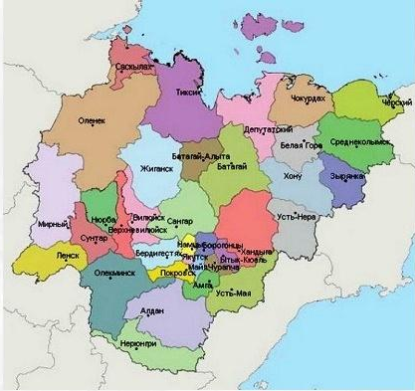
Рис 4 – Улусы Республики Саха [29].
В состав Республики Саха входят такие населенные пункты, как:
- 54 городских населенных пункта (13 городов и 41 поселок городского типа)
- 582 сельских населенных пункта, в т.ч 31 национальный наслег (село)
Крупнейшие города Якутии: Якутск (355 443 чел.), Нерюнгри (53 409 чел.), Мирный (34 045 чел.), Алдан (21 590 чел.), Ленск (21 392 чел.), Удачный (12 930 чел.) Покровск (12 021 чел.), Нюрба (10 138 чел.), Вилюйск (10 032 чел.), Олёкминск (8 398 чел.), Томмот (6 440 чел.), Среднеколымск (3 131 чел.), Верхоянск (828 чел.) Административный центр Якутии — город Якутск. [30]
По данным Росстат на 2022 год численность населения Республики Саха составляет 992 151 чел., что на 1% больше, чем в 2021 году.
Плотность населения в Республике Саха является одной из самых низких среди других субъектов и составляет всего 0,32 человек на 1 кв. км. Это связано с тем, что на большой территории проживает небольшое количество человек.
Уровень урбанизации — 65%. В основном население сосредоточено в городах, а большая часть территорий остается практически не обитаемой. Большая часть населения проживает в городах: Якутск, Нерюнгри, Мирный, Алдан и Ленск. Плотность населения в городском округе «Город Якутск» составляет 96 человек на 1 кв. км. Общий прирост по показателям составляет +1,7% в год, однако эта цифра достигается в основном за счет миграций. Так, миграционный прирост составляет +42,8%, в то время, как естественный прирост отрицательный — -59,2.
Население Якутии имеет следующий этнический состав. 49,9% населения относятся к якутам, 37,8% к русскому населению. Также на территории Якутии проживает 2,2% украинцев и 2,2% эвенков. Доля эвенов несколько меньше — 1.6%. Остальное население представлено другими этническими группами, в основном мигрантами, среди которых: татары, буряты, киргизы, узбеки и армяне. Доля остальных КМНС составляет всего 3,3% в сумме. К ним относятся: долгане, чукчи, юкагиры. [31]
Представители вышеперечисленных этносов проживают по всей территории Якутии, однако можно выделить зоны, этнический состав которых противоположен и состоит в основном из доминирующего этноса. Так:
Зону центральной Якутии можно назвать моноэтническим регионом. Здесь доминирует якутский народ, как по численности, так и по духовной и культурной составляющей.
Арктическая зона особенна высокой численностью коренных малочисленных народов. В этой зоне образованы национальные районы: Олекминский, Жиганский, Анабарский и Эвено-Бытантайский. В некоторых районах этой зоны доля русских, якутов и КМНС приблизительно равна.
В южной зоне в составе населения превалирует русский народ.
В восточной зоне также превалируют русские, однако здесь возрастает и доля КМНС.
В западной зоне происходит разделение на 2 подзоны: якуты преобладают в Вилюйском, Нюрбинском, Сунтарском улусах, а русские в Ленском и Мирнинском районах.
Уровень урбанизации в южной и западной зонах значительно выше, что связано с промышленным освоением. В центральной и арктической зонах очень высока доля сельского населения. [32]
2.1.7) Экономика региона
Якутия является регионом, экономика которого сосредоточена на горнодобывающей промышленности (приблизительно 40%). Здесь находится крупнейшее в стране Эльконское месторождение урана, а также крупнейшее Эльгинское месторождение каменного угля.
Среди основных секторов экономики можно выделит промышленность и сельское хозяйство. Промышленность представлена:
- добывающим сектором (золотоносные, нефтегазоносные бассейны, угольные месторождения, месторождения алмазов и др.)
- топливно-энергетическим комплексом
-перерабатывающим сектором (ювелирная промышленность, нефтегазоперерабатывающая, обработка дерева и т.д.)
- легкой промышленностью
- лесной промышленностью
- пищевой промышленностью.
Что касается сельского хозяйства, основными его секторами являются:
-животноводство мясомолочного направления
- оленеводство
- коневодство
- рыболовство и рыбный промысел
- пушно-меховое животноводство
- собирательство (ягоды, грибы и др.)
- овощеводство (основная культура — картофель).
Кроме того, среди важнейших отраслей экономики можно выделить торговлю, связь, транспорт и сферу услуг. [31]

2.2. Оценка туристско-рекреационного потенциала региона для развития этнического туризма.
2.2.1. Объекты туристского показа
Республика Саха является полиэтническим регионом, объединяя в себе самобытные этничности народов (саха, эвенков, эвенов, долганов, чукчей, юкагиров и др.) с их культурным достоянием, материальным и нематериальным наследием и ценностными ориентирами. Всё это обеспечивает высокий туристско-рекреационный потенциал территории для развития этнического туризма.
На территории Якутии на сегодняшний день функционирует несколько этнокомплексов, по мнению автора, достойных внимания туристов. К ним относятся:
Ленский историко-архитектурный музей-заповедник «Дружба», который принимает туристов с 1994 года. Музей-заповедник расположен на месте Ленского острога, который был основан здесь русскими землепроходцами и символизирует тесную межкультурную связь якутского и русского народов. «Дружба» включает в себя 23 реконструированных памятника под открытым небом: Спасо-Преображенская Зашиверская церковь, дом купца Басова, шестиугольная изба-поварня, амбары, избушка охотника и различные типы жилищ: якутские ураса и балаган, эвенкийское летнее жилище чора [33]. Более 6 тыс. человек в год — примерная годовая посещаемость «Дружбы», которая, по мнению некоторых экспертов, стала настоящей визитной карточкой Республики Саха. Администрацией музея, помимо экскурсионного обслуживания, предусмотрен ряд развлекательных мероприятий: в весенний сезон для туристов здесь доступно катание на ледяных горках и коньках, катание на лошадях, аренда мангалов, а в летнее время проживание в местной гостинице [34].
Черкёхский историко-мемориальный музей «Якутская политическая ссылка» был открыт в селе Черкех Алексеевского района в 1977 году в память о ссыльных революционерах, отбывающих наказание в конце XIX в. в этих краях. Создание подобных комплексов под открытым небом, несущих идею сохранения культурно-исторического наследия края — инициатива Д.М.Сивцева, писателя, культурного и общественного деятеля. В 1970-е подобная идея казалась чем-то неосуществимым, однако Сивцеву удалось воплотить её в жизнь под эгидой мемориального музея политической ссылки. Здесь находятся не только подлинные и воссозданные юрты политических ссыльных, но и множество памятников деревянного зодчества якутского народа, привезенных из разных уголков Якутии. [35] Доминантой комплекса является Таттинская Николаевская церковь постройки начала XX столетия, единственное здание, которое не было перенесено. Комплекс ежегодно посещается более, чем 2,5 тысячами человек, несмотря на отдаленность от Якутска. [33]
Этнокомплекс «Ытык Хайа», в переводе я якутского языка означающий «священная гора» и являющийся, пожалуй, одним из самых популярных мест среди этнотуристов. Этот комплекс находится в 6 км. от г. Якутск, у подножия высоких сопок. Этнокомплекс «в народе» называют «Усадьбой Атласовых», потому что усадьба отнюдь не является государственным или муниципальным учреждением. Усадьба представлена деревянными постройками по типу усадьбы зажиточных якутов XVIII-XIX вв. и двориком с ритуальными сооружениями и полностью создана семьей Атласовых, которые своими силами строили ее по традиционным технологиям. Здесь у туристов есть возможность не только познакомиться с древней культурой саха и эвенков на примере архитектуры, подлинных предметов быта и восковых фигур, но и послушать игру на хомусе и песни тойук в исполнении хозяев, попробовать блюда якутской кухни, поучаствовать в обрядах (встречи солнца, очищения, угощения духов) и увидеть камлание шамана. Часто на территории этнокомплекса проводятся праздничные обряды, конкурсы ледовых скульптур и спортивные состязания. Главная особенность заключается в том, что Атласовы являются представителями тех культур, которые демонстрируют в рамках своего проекта. Усадьба Атласовых, является для их хозяев домом, а живут они в соответствии с традиционными обычаями. [20]
Эколого-этнографический комплекс «Чочур-Муран» был построен недалеко от Якутска в честь первых сибирских первопроходцев. Он состоит из нескольких как отреставрированных, так и заново отстроенных деревянных зданий, таких как: купеческого дома c резными оконными рамами и амбара, построенного под купеческий сарай, где теперь располагается гостиница со всеми удобствами. Кроме того, на территории парка можно увидеть дом учителя, домик каюра - погонщика ездовых собак, а также дом охотника с трофеями. Все постройки отличаются оригинальностью и самобытностью интерьеров и экстерьеров. Доминантой этнопарка является канонический якутский острог, оборудованный под музей с экспонатами XX века. В комплексе «Чочур-Муран» есть все возможности для погружения туриста в историю народа: здесь можно заглянуть в настоящий чум эвенков, узнать об истории езды на собачьих упряжках и даже поконтактировать с якутской лайкой, а также услышать рассказ опытного экскурсовода об истории освоения этих мест. Также, на территории этнопарка есть возможности для рекреации: лесная кухня с деревянным навесом, мангальная зона, пихтовая баня, ресторан и 7 гостевых домов, рассчитанных на размещение от 10 до 15 человек каждый. Помимо прочего, привлекательность этого места заключается в большом количестве дополнительных услуг, предоставляемых для туристов. Среди них такие интерактивные и этнографические мероприятия, как: катание на собачьих упряжках, ватрушках и бананах в зимнее время, фотосессия с собачьей упряжкой, катание на снегоходах, экипировка в национальную одежду, мастер-классы по приготовлению национальных блюд, организованный этно-концерт c песнями и танцами, э и обряд встречи гостей. [36]
Этнографический развлекательный комплекс «Царство вечной мерзлоты», созданный на базе шахт под землей, прямо в толще многолетней мерзлоты, и являющийся самым холодным музеем России. Температура здесь минусовая круглый год: летом до -4 градусов, а зимой до -10. Внутри комплекса располагаются скульптуры изо льда, повествующие о природе Якутии и народах, населяющих ее. Часть ледовых скульптур комплекса погружают туриста в мифы и легенды якутского эпоса. Здесь турист, облачившись в специальную одежду — плащ и каску — может послушать этнографическую экскурсию, встретить якутского деда мороза Чысхаана, пройти традиционный якутский обряд, прокатиться по ледяной горке и посетить ледяной бар. Комплекс «Царство вечной мерзлоты» в совокупности с упомянутыми комплексами «Чочур-Муран» и «Ытык-Хайа» входят в туристский кластер «Вилюйский треугольник». [20]
Мемориальный этнокомплекс «Сасыл Сысыы», который открыл свои двери для туристов в марте 2023 года. Этот этнопарк является первым в Якутии примером комплексно-воссозданного исторического культурного ландшафта. Этнокомплекс посвящен истории Гражданской войны, а также истории земледелия Якутии. В ходе строительства этнопарка были воссозданы многие образцы народного деревянного зодчества: урасы, балаганы, усадьба, дом и мельница-топчанка в таком виде, в каком они существовали до революции. В ходе гражданской войны эта усадьба стала местом проведения ее последнего крупного сражения в Росии, «Ледовой осады», поэтому местность обладает особым культурно-исторической значимостью. «Сасыл Сысыы», по оценкам экспертов, станет одним из самых посещаемых мест в следующем туристском сезоне. [38]
Этнологический музейный комплекс «Мандар Уус», расположенный в селе Томтор, является достоянием заслуженного деятеля культуры Якутии Неустроева Бориса Фёдоровича, мастера якутских ножей Мандар Уус. Проект этого этнокомплекса состоит из трех объектов: берестяной урасы «Могол Ураса», музея кузнецов Якутии «Уус тюмэлэ» и якутского балагана. Именно здесь был открыт этот музей потому, что эти места — родина мастера, а сейчас село называют деревней кузнецов. В музее можно найти коллекцию редких орудий труда и военного дела, редкие экспонаты кузнечного ремесла, предметов декоративного промысла и искусно-изготовленных народных музыкальных инструментов, изготовленных как Неустроевым Борисом Фёдоровичем, так и его последователями, а также известными и неизвестными мастерами со всей Якутии. Также, здесь собрано более 2 тысяч экспонатов вооружения воинов и старинные издания якутской литературы, которые хранятся в архиве-библиотеке. Для туристов в этнокомплексе предлагается ряд активностей: можно поучаствовать в мастер-классах от мастеров народного творчества, покататься на лошади, поиграть в якутские шашки, попрактиковать стояние на гвоздях под присмотром опытного гуру и пройти алгыс — традиционный ритуал благословения. [38]
Кроме того, в ближайшие годы планируются к открытию еще нескольких этнокомплексов. Например, в Булунском районе Саха готовятся к строительству этнического дворца эвенков. На территории якутского радиоцентра планируют построить этнодеревню народов Якутии, экспозиции которой познакомят посетителей с национальными обычаями всех народов, населяющих Республику. Основная идея этого проекта заключается в демонстрации «дружбы и равноправия всех этносов». [39]
Крупнейшим этническим проектом на сегодняшний день является туристско-рекреационный кластер «Северная Мозаика» на берегу р.Лена в 33 км. от г.Якутска, находящийся в разработке. Кластер призван стать основным центром притяжения туристов, благодаря своему выгодному географическому положению и масштабной задумке. Идея проекта — создание на территории в 19 гектаров туристских объектов, отражающих уклад жизни всех северных народов. По задумке здесь будут располагаться более 10 этнокомплексов, включая: этнокомплекс «Эвенки», этнокомплекс «Чукчи», этнокомплекс «Долганы», этнокомплекс «Юкагиры», этнокомплекс «Чукчи», комплексы «Ямщицкая станция» и «Лесная слобода» и другие. Кроме того, здесь создадут пул инфраструктурных объектов: гостевые дома, горнолыжный спуск, беседки для отдыха, спа-центр, площадки для игры в теннис и гольф, рестораны и кафе. В качестве развлекательных объектов авторами проекта предлагаются: веревочный парк, детский развлекательный центр, деревня мастеров, оборудованные площадки для зимнего и летнего тюбинга и игры «лазертаг», а также обзорная площадка. С открытием данного кластера популярность этнического туризма в Якутии, по мнению экспертов, возрастет в разы. [40]
Помимо перечисленных этнокомплексов, в ходе этнотура объектами показа могут стать многочисленные этнографические и исторические музеи, а также картинные галереи, краеведческие музеи, археологические музеи, число которых в Якутии приближено к 80 объектам. К наиболее интересным из них, по мнению автора, можно отнести:
- Музей мамонта Республики Саха, Музей и центр хомуса народов мира, Музей музыки и фольклора народов Якутии, Музейный комплекс «Россия — моя история», Музей археологии и этнографии Якутского государственного университета им. М.К. Аммосова, Мемориальный дом-музей М.К. Аммосова, Арт-галерея «Ургэл», Дом-музей «Якутская ссылка», Дом-музей Ем. Ярославского, Музей истории народов Севера, Сокровищница Республики Саха, в г. Якутске;
- Дом хомуса имени Ивана Федоровича Захарова, Историко этнографический музей «Чап Уустара», Вилюйский краеведческий музей им. П.Х. Староватова, Музей боевой и трудовой славы в Вилюйском и Верхневилюйском районах;
- Мегино-Кангаласский краеведческий музей, Техтюрский музей истории и краеведения, Морукский музей истории наслега в Мегино-Кангаласском районе;
- Хатын-Арынский историко-краеведческий музей, Намский художественный музей, Республиканский музей истории государственности Республики, Намский историко-этнографический музей им. П.И. Сивцева в Наамском районе;
- Ытык-Кюельский литературно-художественный музей-заповедник, Музей государственности Республики саха (Якутия), Харбалахская картинная галерея в Таттинском районе;
- Историко-краеведческий музей п. Хандыга, Литературно-краеведческий музей им. Е.П. Неймохова в Томпонском районе;
- Олекминский краеведческий музей в Олекминском районе;
- Амгинский музей истории гражданской войны в Якутии в Амгинском районе;
- Ленский историко-краеведческий музей в Ленском районе;
- Усть-Нерский краеведческий музей, Томторский краеведческий музей им. Н.М. Заболоцкого-Чисхана в Оймяконском районе;
- Верхоянский районный краеведческий музей «Полюс холода» в Верхоянском районе;
- Этнокультурный центр г. Томмота, Борогонский краеведческий музей, Усть-Алданский историко-краеведческий музей в Алданском и Усть-Алданском районах;
- Мемориальный музей-усадьба С.А. Зверева Кыыл Уола, Вилючанская художественная галерея им. Э.И. Пахомова в Сунтарском районе. [41]
Кроме того, туристским потенциалом обладают этнокультурные центры КМНС, расположенные в различных улусах Республики Саха, которых на сегодняшний день насчитывается около 40 штук. Основной функцией таких этнокультурных центров является сохранение национальной культуры, промыслов и самобытности коренных народов. Большая часть центров посвящена культурному наследию эвенкийского народа. В подобных центрах постоянно проводятся различные мероприятия, концерты и выставки, а также на их базе существуют детские и взрослые хореографические и вокально-песенные ансамбли. Среди выдающихся этнокультурных центров Саха можно выделить: Эвенкийский этнокультурный центр «Эян» в с.Иенгра, этнокультурный центр КМНС «Айхал» в п.Тикси, Чукотский фольклорный центр культуры «Ыйнэттэт» в с.Колымское, Долгано-эвенкийский центр «Хэйро» в с.Юрюнг-Хая и др. [42]
Один из векторов политики привлечения туристов в Республику Саха — событийный. Среди наиболее масштабных и важных на региональном и всероссийском уровне этнических мероприятий можно выделить:
Праздник Ысыах — главный национальный праздник, который с 1991 года является государственным праздником Республики Саха, ставшим символом объединения и возрождения традиционной культуры народов саха. Ысыах — не просто этнический праздник, а якутский Новый год, имеющий сакральное значение слияния природы с человеком и восполнение жизненной энергии. С древних времен скотоводческие народы в весенне-летний сезон праздновали этот день, знаменующий время приплода скота и обилия мясных и молочных продуктов, когда северные коневоды отдыхали перед сенокосом.
В наше время Ысыах празднуется в день летнего солнцестояния, 22 июня, когда на открытых участках собираются тысячи людей (в 2022 году насчитывалось 220 тысяч посетителей). Во время проведения праздника отдается дань традициям, поэтому в центре площадки всегда устанавливается коновязь, главный символ праздника, представляющий собой резной деревянный столб с деревянной лошадиной головой, вокруг которого водят хороводы. Также здесь устанавливаются шалаши-копии якутского жилища, где празднующих ждет главное угощение – кумыс. Важную роль играет обряд встречи восходящего солнца, поэтому Ысыах часто называют «Праздником солнца». В 2022 году на Ысыах собралось огромное количество гостей, так как во время Ысыаха был проведен еще и Татарский праздник Сабантуй, привлекший туристов из Татарстана, Монголии, Индии и Калмыкии. В 2023 году будет посвящен КМНС. [43]
День оленевода — традиционный национальный праздник, который каждый год празднуют КМНС. В 2020 году этот праздник получил республиканское значение, и с этого момента отмечается в первую субботу марта. День оленевода отмечается в различных улусах каждый год, чаще всего в эвенкийских поселениях, куда съезжаются гости из всех районов Якутии, а также России и из-за рубежа. Главная цель проведения празднования — не только дань традициям, но и повышение престижа профессии оленевода. В 2023 году мероприятие прошло в с.Иенгра Нерюнгринского района и сопровождалось различными спортивными состязаниями среди взрослых и детей: гонками на оленьих упряжках, эвенкийским футболом, «таежной эстафетой», конкурсом талантов и демонстрацией национального костюма. [44]
Фестиваль «Путешествие на полюс холода» — еще одно из главных ежегодных событийных мероприятий, проводимых на территории Якутии. Во время проведения фестиваля каждый год в Оймяконе собирается до 200 гостей. Программа фестиваля включает экскурсии, подледную рыбалку, катание на оленях и снегоходном транспорте. Самые смелые туристы в мороз купаются в незамерзающих водоемах. Так, программа мероприятия сочетает в себе элементы этнического и природного туризма: основными аттракциями для посетителей становится именно красота природы и особенности северного быта. Фестиваль имеет свои этно-атрибуты: празднование всегда завершается ритуалом возвращением символа холода Хранителю Холода (Чысхаану). Цель мероприятия — повышение узнаваемости бренда региона, как «самой холодной точки на карте России» и привлечение туристов в Арктическую зону Якутии. В рамках этого проекта также функционирует брендовый туристский маршрут «Оймякон – Полюс Холода», который является одним из самых популярных и в то же время экстремальных. [45]
Фестиваль «Вкус Якутии» — самый популярный гастрономический фестиваль Якутии, объединяющий в себе традиции национальной кухни и этническую культуру народов Якутии. В фестивале участвуют известные рестораны Якутска, представляя изыски якутской кухни на оценку жюри, которое затем выбирает победителя и награждает его призами. А жителям и гостям города, в свою очередь, предоставляется возможность попробовать фестивальные блюда в ресторанах города. Фестиваль «Вкус Якутии», по мнению представителей «Ассоциации гостеприимства Республики Саха», является успешным маркетинговым инструментом развития гастрономического и этнокультурного туризма в регионе. [46]
Республиканский этнокультурный фестиваль «Моя Якутия», приуроченный к 100-летию со дня образования Якутской АССР, впервые проведенный с 5.02.2022 по 12.06.2022 стал одним из самых масштабных мероприятий. Событие объединило 1480 участников со всей республики. Отборочный этап в номинациях «Хореография», «Вокально-хоровой жанр», «Национальный обряд», «Театр моды», «Истоки – короткометражный фильм», проходил во всех муниципальных образованиях, а затем отобранные участники выступили на большом гала-концерте в Якутске. [47]
Этнофестиваль «Якутия-миру» — музыкальный этнофестиваль, проводимый в г.Нюрба Нюрбинского района, стартовавший в сентябре 2022 года. В рамках этого события были проведены инструментальные, вокальные и хореографические конкурсы среди ансамблей, театральных коллективов и одиночных исполнителей, фестиваль кузнечного дела «Сата уустара», различные тренинги, семинары, мастер-классы, а также дискотека для молодежи и выставка народных промыслов под названием «Таланты Земли Олонхо». Событие привлекло туристов из различных регионов страны, а также зарубежья – Болгарии, Азербайджана и др. [48]
Также девятого августа в Якутии ежегодно отмечается Международный день коренных народов мира. В 2022 году во время праздника прошел парад-шествие КМНС, конкурс круговых танцев, а также были проведены различные этноигры и выставки. Программа события отличается из года в год, но церемония открытия остается неизменной. Праздник традиционно начинается с обряда очищение саха, чукчей, долганов, юкагиров, эвенов и эвенков. [49]
Еще одним фактором, который демонстрирует постепенное становление Якутии, как этно-туристского бренда, выступает появление новых акций и циклов мероприятий, направленных на популяризацию элементов национальной культуры.
Так, в Якутске совсем недавно стартовала акция «Вышитая карта Якутии», в ходе которой профессиональными мастерами-представителями разных народностей, проживающих в республике, будет на протяжении нескольких месяцев создаваться вышитая карта региона, на которой будут изображены элементы традиционного эпоса Олонхо: традиционная одежда, предметы быта, национальная символика, растительный и животный орнамент. Проект будущей карты уже представлен в сети интернет на новостных порталах [Приложение 4] [50].
Также, 24 апреля 2023 г. в Якутске прошло торжественное открытие проекта «Этно-кампус», представляющего собой цикл мероприятий, направленных на сохранение родных языков этносов Якутии. Проект локализован на различных площадках, где проводятся мероприятия этнического характера с упором на языкознание и литературное наследие. Программа проекта включает: демонстрацию национального костюма, выставки национальных кукол, мастер-классы, а также языковые курсы и квизы. [51]
Кроме того, в последние годы всё чаще к этнической теме обращаются в сфере развлечений. Например, в этом сезоне стартовал показ Грандиозного циркового этно-шоу «Земля Мамонта» в Государственном цирке Якутии. Цирковое действо состоит из выступлений гимнастов, акробатов, канатоходцев и мастеров дрессуры на арене цирка, происходящих под звуки шаманских бубнов и рассказ об истории древнего народа саха. В шоу задействовано более 60 артистов, созданы авторские декорации и более 200 костюмов в национальном стиле. Шоу является действительно масштабным и выдающимся мероприятием, объединяющим в себе развлекательную и познавательную составляющую, зрелищность цирковой культуры и традиции народов. [52]
Помимо прочего, на территории Якутии проходят и конкурсные мероприятия, в которых принимают участие конкурсанты со всего мира. Например, 2022 году в Якутске был проведен XXI Евразийский конкурс высокой моды национального костюма «Этно-Эрато», где представители из Якутии одержали победу в номинации «Лучший костюм народов Севера, Сибири и Дальнего Востока». [53]
Помимо различных объектов показа и событий этнической направленности, туристской привлекательностью обладает материальная и нематериальная культура народов Якутии, представляя особую мотивацию к посещению этого субъекта РФ. Туристским интересом обладают следующие этнокультурные элементы]:

Рис.5 – Материальное и нематериальное наследие Якутии [Составлено автором по 54].
- Религия айыы и ритуальные праздники. Традиционная якутская религия — языческое верование, во главе которого стоят духи природы и верховный бог Айыы тойон. Важнейший религиозный обряд — ритуал благословения алгыс, а главный религиозный праздник — красочный и экзотичный Ысыах;
- Орнаментальное наследие. В якутии из покон веков развивается орнаментальная художественная резьба по кости и дереву и создание резных серебряных украшений. В орнаменте чаще всего встречаются геометрические фигуры, такие как круг и квадрат, орнамент в виде солнца, неба (узор-ёлочка), растительный и цветочный узор, животный орнамент. С древности орнаментом украшалась одежда и предметы быта, наделяя их определенной магической защитой.
- Песенно-певческая культура, горловое пение. Тойук — народное пение Якутии, особый стиль протяжной песни, исполняемый в импровизационном жанре. Песни этого стиля слагались о природе, о быте и о духах природы, а также обращались к якутскому эпосу и часто исполнялись в торжественной обстановке. Кылысых — это характерная особенность якутской песни, представляющая собой горловые и гортанные звуки;
- Якутская письменность;
- Железоделательный промысел. Многие народы Якутии исконно занимаются обработкой металла: железа, золота, серебра, меди, бронзы и олова. Металл выплавляется в глиняных печах, после чего из него по особой технологии изготавливаются такие предметы, как: ножи, топоры, копья, якутские пояса, серьги, браслеты и другие украшения. Все изделия украшены орнаментом.
- Языки тунгусо-манчьжурской, тюркской группы;
- Героический эпос якутов «Олонхо», вдохновленный природой и бытовыми сценами, включает в себя древние сказания, которые являются шедевром устного и нематериального наследия ЮНЕСКО. Легендарные мифологические герои якутов: Эллай Боотур, Тыгын Дархан Омогой Баай;
- Традиционный якутский костюм. Для изготовления костюма из покон веков используются древние техники шитья, а каждый элемент костюма обладает религиозным значением. Так, головной убор якутской девушки украшен лентами, символизирующие поводья (символ целомудрия), которые отрезаются женихом во время свадебного торжества. Мужчины в качестве главного украшения носят с собой якутский нож, а узоры на костюме имеют значение оберегов, приносящих удачу и защищающих от злых духов.
-Музыкальные инструменты хомус и табык. Хомус — традиционный музыкальный инструмент, на котором играют шаманы. В музее хомусов в Якутске можно увидеть огромное количество экспонатов и услышать игру на инструменте. Табык — специальный барабан, используемый народом сахалар во время праздников и обрядов. Коллекция инструментов представлена в музее музыки и фольклора народов Якутии;
- Писаницы на скалах рек. Древние писаницы найдены на скалах Лены, Синей, Мархи и Опекмы. Древние писаницы на скалах р.Лена и Синяя— это петрогрифы времен палеолита и неолита. Наскальная живопись эпохи неолита изображает фигуры оленей, кабанов и лосей, а также людей на лодках. Более поздние рисунки — это более реалистичные изображения лосей, лошадей, верблюдов и людей, ряженных в шкуры зверей, и воинов.
- Национальная кухня. Блюда национальной кухни представлены рыбной, молочной и растительной пищей, приготовленной в традиционной печи — камельке. Мясные блюда якутами приготовлялись реже, а в пищу употреблялись все его компоненты. Так, в национальную кухню входят такие блюда, как суп из потрохов, кровяная колбаса и жаренная рыбная икра. Неотъемлемой частью якутской кухни являются лепешки, строганины из мороженой оленины и рыбы, блюда из дичи, всевозможные блюда из жеребятины.
-Якутский шаманизм. Шаманизм рассматривает мир сквозь призму связи человека с природой и космическим пространством и выступает неотъемлемой частью якутской культуры. Ойуун, мужчина-шаман и удаганка, женщина-шаман, особо почитаемы в якутском обществе.
-Национальные виды спорта – прыжки «Кылыы», «Ыстанга», «Куобах», перетягивание палки;
- Якусткое упряжное оленеводство
- Священные горы Кисилях — природный объект в Верхоянском улусе Якутии, который иммет сакральное значение. Местные жители называют скальные столбы Кисилях «духами гор» или «каменными людьми» из-за их причудливой формы. Горы Кисилях часто сравнивают с рукотворными истуканами о.Пасхи, так как они действительно напоминают огромные головы. [55]
2.2.2. Туристская инфраструктура и факторы отрицательно воздействия на развития туризма в регионе
Что касается туристской инфраструктуры, то количество средств размещения — 218, а номерной фонд составляет 5756 койко-мест. Также средства размещения представлены 42 турбазами и гостевыми домами, в 2019 году принявшими около двадцати тысяч человек.
Транспортная инфраструктура развита довольно слабо. Основной вид транспорта — авиационный: в Якутии находятся три аэропорта государственного значения (Якутск, Тиакси, Чокурдах), 32 аэропорта и 195 посадочных площадок. Наиболее крупный и современный аэропорт находится в г.Якутске, а модернизация аэропортов ведется в данный момент в 15 аэропортах региона. Характерная черта транспортной инфраструктуры — слаборазвитая автодорожная сеть. Протяженность автодорог составляет более 30 тысяч км., однако примерно половина из них функционирует только зимой (автозимники). Во многие участки региона, привлекательные в туристском отношении, можно добраться только на вездеходах или вертолетном транспорте (например оз.Токко). [31]
Что касается факторов, препятствующих развитию этнического туризма в Республике Саха, к ним можно отнести: удаленность возможных объектов показов друг от друга, недостаток транспортной инфраструктуры, отсутствие автодорог во многих участках региона, отсутствие разнообразных объектов размещение, соответствующих мировым стандартам, недостаток квалифицированных кадров в сфере туризма и сервиса и узкий ассортимент туристских услуг.
Несмотря на огромный туристский потенциал, развитие туризма в регионе происходит малыми темпами. На сегодняшний день в Якутии зарегистрировано 28 туроператоров, входящих в Единый Федеральный Реестр Туроператоров, а примерный турпоток в 2022 году составил более 200 тысяч человек. В 2017 году турпоток составил 180 тысяч человек. Так, статистические данные указывают на возрастающий интерес к Якутии, как к туристской дестинации. Это обусловлено тем, что в Якутии активно продвигаются туристский событийные проекты. [56]
Таким образом, в Республике Саха есть возможности для развития рассматриваемого вида туризма и создания комплексного тура с посещением этнокомплексов и этнографических музеев, этнических праздников и событий, а также объектов материального наследия. Огромным потенциалом обладает также и нематериальная культура Якутии, интегрирование элементов которой может добавить в тур развлекательную и интерактивную составляющую. По мнению автора, перечисленные выше факторы делают возможным создание полноценного этнического турпродукта для потребителя молодого возраста, что может поспособствовать формированию более узнаваемого туристского бренда территории.

2.3. Анализ существующих предложений этно-туров на рынке туристских услуг Республики Саха.
Рынок туристских предложений Якутии представлен в основном природно-ориентированными, экстремальными, пешими и походными и круизными маршрутами. Большое количество туристов посещают Саха с целями охоты и рыбалки: здесь есть все возможности для этого.
Ассортимент этнотуров в Республику Саха (Якутия) можно оценить, как крайне ограниченный. На рынке туруслуг Саха довольно небольшое количество этнотуров, однако представлены туры «комбинированного» формата, в которых основной упор делается на природные объекты, но небольшое внимание уделено и этнокультурной составляющей.
Туры с этническим компонентом предлагаются следующими туроператорами: “Russia Discovery”, “X-team”, «ИнЯкутия», “Visit Yakutia”, «База», «Чучуна», “Star Tour”, и другими.
Самые популярные туры, представленные многими туроператорами — это событийные маршруты в Оймякон с посещением фестиваля «Полюс холода» и туры с посещением праздника «Ысыах». Кроме того, на сайтах многих турфирм представлены следующие туры: туры в Оймякон на оленьих упряжках, рыбалка якутским способом «мунха», подледная рыбалка, арктические круизные туры по р.Лена «Якутск-Тикси-Якутск», пешие туры «Каменные люди Сундуруна», туры с посещением ледника Булуус и сплавы по рекам Буотама, Амга, Синяя и др. Так, большая часть этих туров, включает изучение культуры и быта народов Якутии скорее опосредованно. Основной упор делается на природную составляющую и элемент экстрима (на рынке представлено большое количество пешеходных туров, активных туров и туров-сплавов, туров на оленьих упряжках), поэтому они рассчитаны на определенную целевую аудиторию.
Что касается сезонности, то она выражена довольно слабо: туроператорами предлагаются в равной степени зимние и летние туры.
Средняя продолжительность туров 5-9 дней, объяснить это можно отдаленностью от центральных регионов России и высокой стоимостью авиаперелета (от 18 до 40 тысяч рублей составляет стоимость авиаперелета Москва-Якутск): поездки на малое количество дней не считаются целесообразными.
В таблице ниже представлен анализ туров этнокультурной направленности, предлагаемых различными туроператорами:
Таблица 4 – Анализ рынка этнотуров Якутии [Составлена автором по 57, 58]
Название тура | Туроператор | Продолжи-тельность | Сезон | Маршрут | Стоимость тура (на май 2023)
Национальный праздник «Ысыах» | «Чучуна» | 6 дней | Летний | г. Якутск — местность «Ус-Хатын» — ледник «Булуус» —Ленские Столбы — г. Якутск | 94 500 рублей
Фестиваль Оймякон «Полюс Холода! | «Чучуна» | 8 дней | Зимний | Якутск — Хандыга — Оймякон — Томтор — Хандыга — Якутск | 117 000 рублей
Якутия | “Star Tour” | 7 дней | Летний | Свободный день — Якутск — Ленские столбы — Наамский тракт — экскурсия в музей «Якутская политссылка» — с.Кердем— Свободный день (музейный) | 79 500 рублей
«Школа каюра» | ООО «База» | 6 дней | Зимний | Тур на собачьх упряжках | Стоимость по запросу
Событийный тур «Зима начинается с Якутии» | “Visit Yakutia” | 5 дней | Зимний | Якутск — «Усадьба Атласовых» — «Дом Арчы» — с.Бердигестях — Фестиваль «Вкус Якутии» — Якутск | 56 000 рублей
Этнотур в Якутию | “X-team” | 5 дней | Летний | Якутск (музейный) — Ледник Булуус — Ленские столбы — Праздник Ысыах — Свободный день в Якутске | 170 000 рублей
«Каменные люди Сундуруна» | “Russia Discovery” | 16 дней | Летний | Пешая экспедиция | 137 000 рублей
Рыбалка якутским способом "Куйуур" | «ИнЯкутия» | 1 день | Весенний | г.Якутск — с.Бердигестях —озеро Ногодюк | 17 000 рублей
Экспедиция на полюс холода | “Russia Discovery” | 7 дней | Зимний | Якутск — Ленские столбы — Оймякон — Томтор — Якутск | 129 000 рублей
Таким образом, в таблице представлен основной набор туристских предложений, которые встречаются и у многих других туроператоров. Наиболее часто включаемыми в программу этнических туров объектами и мероприятиями выступают: Праздник «Ысыах», Фестиваль Оймякон «Полюс холода», Ленские столбы, ледник Булуус, этнокомплекс «Чочур Муран», этнокомплекс «Царство вечной мерзлоты», фестиваль «Вкус Якутии» ввиду того, что данные объекты являются наиболее посещаемыми и значимыми объектами показа, в том числе и с точки зрения этнографии.
Среди характерных особенностей проанализированных туров можно выделить:
- Средняя стоимость туров — 60-100 тысяч рублей.
- Средняя продолжительность — 5-8 дней.
- Туры рассчитаны, по предположению автора, на сегмент рынка 30-45 лет, без детей (или имеющие детей, но путешествующие отдельно) с уровнем доходов «выше среднего» и «высоким».
- Большинство этнических туров являются событийными и проводятся в определенные даты.
- Во многих турах предусмотрены длительные переезды на автотранспорте (около 1000 км), пешие экспедиции и сплавы на моторных лодках, что увеличивает стоимость туров и создает некомфортные и экстремальные условия, поэтому подходят исключительно для подготовленного туриста.
- В программах туров сочетается природная и культурно-познавательная составляющая, что, по мнению автора, является целесообразным в связи с особенностями региона.
- Культурно-познавательная программа туров состоит в основном из посещения знаковых мест, этнографических музеев, мемориальных комплексов и этнокомплексов под открытым небом с экскурсионным обслуживанием.
- В программу тура за редким исключением, не включается интерактивная составляющая и элемент активного участия туриста в различных мастер-классах и развлекательных мероприятиях.
Таким образом, беря во внимание представленные на туристском рынке предложения, общие сведения о Якутии, а также туристско-рекреационный потенциал региона, можно сделать вывод о том, что создание нового турпродукта, учитывающего существующий спрос и потребительские предпочтения, является целесообразным.

Глава 3. Разработка этно-тура по Республике Саха.

3.1. Выявление потребительских предпочтений к этно-туру.
Для исследования спроса на этнотуры в Республику Саха (Якутия) и выявления потребительских предпочтений был проведен опрос среди населения [Приложение 8]. Опрос был проведен среди пользователей социальных сетей Вконтакте и Телеграм, участников тематических чатов и групп, с помощью онлайн-инструмента Google Forms. В опросе приняло участие 117 респондентов:
- 75% из них составили женщины и 25% мужчины;
- 60% составили люди возраста 18-25 лет, 23% —26-35 лет, 10% – 36-45 лет, 3,4% – 46-55 лет, 0,9% – до 18 лет и 0,9% – старше 55 лет.
- 31,6% из них проживает в Северо-Западном ФО, 27,4% – в Центральном ФО, 20,5% – в Дальневосточном ФО, 13,7% – в Сибирском ФО, 4,1% – в Северо-Кавказском, Южном, Приволжском, Уральском и других округах.
По результатам опроса, идея поездки в этнотур по Якутии воспринимается респондентами крайнее положительно: около 90% из них хотели бы отправиться в такой тур.
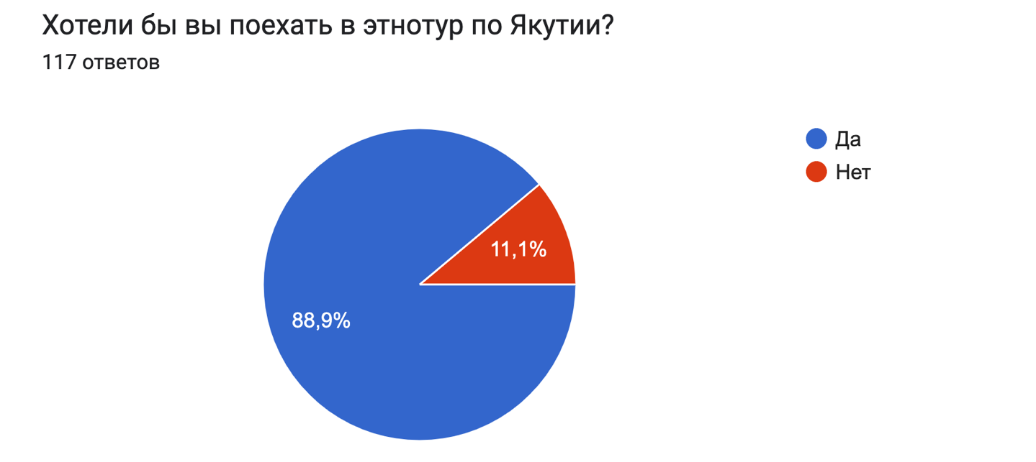
Рис.6 – Результаты социологического опроса [Составлено автором].
Среди факторов, которые могли бы стать побуждающими для покупки этнотура в Якутию, отвечающие отметили:
- Приемлемую стоимость путешествия (71%)
- Насыщенную программу с посещением интересных мест (54,7%)
- Экзотичность тура, получение новых впечатлений и уникального опыта (53,8%)
Оптимальная продолжительность этнотура в Якутию, исходя из ответов респондентов, 5-6 дней (42,7%). 23,9% и 21,4% ответили 7-8 и 3-4 дней соответственно.
При этом интересно, что 38% респондентов, проживающих в Центральном и Северо-Западном ФО, выбрали 5-6-дневный тур, а 28%– тур от 7 до 10 дней. Продолжительность в 3-4 дня выбрали 24%, несмотря на длительный перелет. Жители Дальневосточного и Сибирского ФО, которые проживают в относительной близости от Якутии, также предпочти 5-6-дневное путешествие. Всего 17% из них проголосовали за 3-4-х дневный тур, несмотря на относительную близость этих регионов к Якутии. Кроме того, 17% респондентов предпочли 7-8-дневный тур и 5% за 9-10-дневный тур.
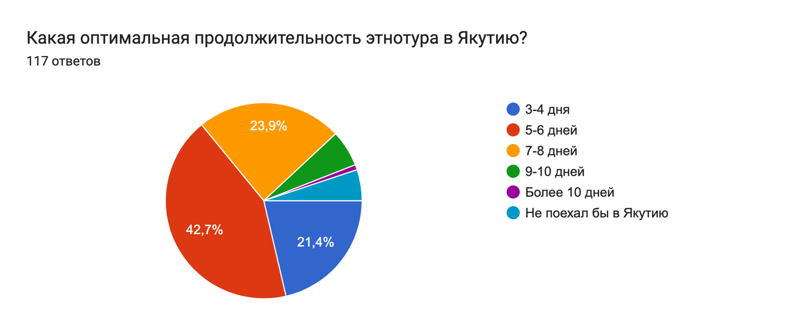
Рис.7 – Результаты социологического опроса [Составлено автором].
Что касается стоимости этнотура, то 36% респондентов готовы заплатить до 30 тысяч рублей за тур, а 48% респондентов готовы заплатить от 30 до 50 тысяч рублей. Более 50 тысяч рублей готовы заплатить всего 12% туристов, большая часть которых относится к возрастной категории 36-45 лет.
Среди возможных мероприятий в ходе путешествия, респонденты нашли наиболее привлекательными следующие:
- Ночевка в национальном жилище или гостинице с национальным интерьером (73%)
- Знакомство с якутской лайкой (71%)
- Участие в мастер-классах по промыслам и ремеслу (61,5%)
- Участие в мастер-классах по приготовлению блюд национальной кухни (61,5%)
- Посещение оленеводческих хозяйств (61,5%)
- Изучение истории и быта народов с помощью посещения музеев и этнокомплексов под открытым небом (54,7%)
При этом респонденты в возрасте 18-35 лет отметили активные мероприятия: знакомство с якутской лайкой и участие
в мастер-классах.
Среди факторов, останавливающих респондентов от путешествия, наибольшее количество голосов набрали:
- Отсутствие информации о подобных программах (55,6%)
- Высокая стоимость предлагаемых туров (51,3%)
- Высокая стоимость авиаперелета (46,2)
29,9% опрошенных ответили, что от покупки тура их останавливает отдаленность от места проживания, при этом среди опрошенных в возрастной категории 18-35, этот фактор имеет значение лишь для 23% респондентов.
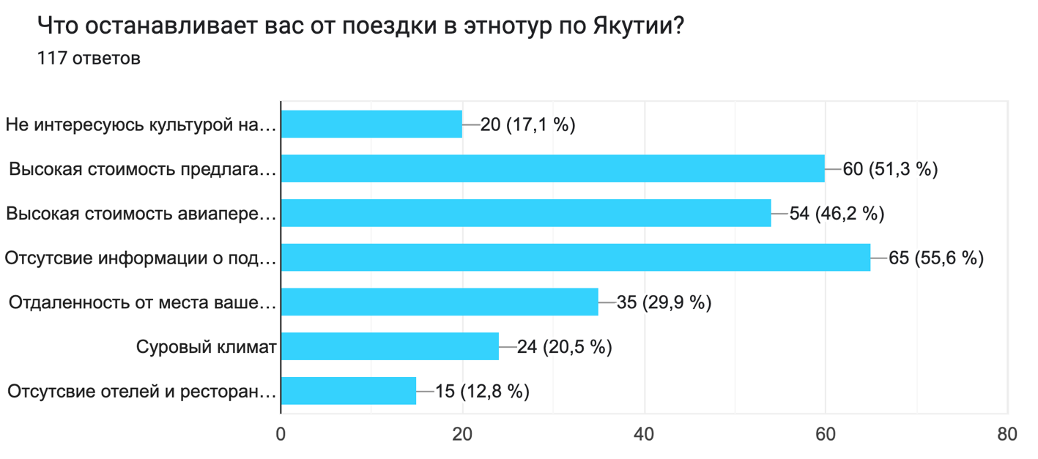
Рис.8 – Результаты социологического опроса [Составлено автором].
Таким образом, оптимальная целевая аудитория для этнотура в Якутию — это платежеспособные люди, работающие в найме и на фрилансе, а также подрабатывающие студенты со средним уровнем доходов от 20 до 30 лет. Данная аудитория заинтересована в подобных путешествиях, а дальние расстояния их не пугают. Кроме того, выбранная аудитория готова заплатить за подобный тур от 40 до 50 тысяч рублей, что является вполне реализуемым условием. Оптимальная продолжительность тура — 5-6 дней, как для туристов из Центрального и Северо-Западного ФО, так и для туристов из Дальне-Восточного и Сибирского ФО. Основными факторами, останавливающими потенциальных потребителей от путешествия, являются отсутствие информации о подобных программах и высокая стоимость предлагаемых на рынке туров, а также высокая стоимость авиаперелета. Поскольку фактор стоимости авиабилетов не зависит от процесса создания турпродукта, задача заключается в создании тура, который удовлетворил бы данный сегмент рынка по своему наполнению и стоимости. Важно также построить грамотную стратегию продвижения и сделать информацию о туре доступной и привлекательной для потенциального клиента.

3.2. Обоснование этнотура по Республике Саха и описание маршрута тура.
А) Обоснование туристского маршрута
Актуальность предлагаемого тура обусловлена следующими факторами, выявленными в ходе исследования, приведенного выше:
- На рынке довольно малое количество туров этнической направленности, а существующие турпродукты, в основном рассчитаны на премиальный сегмент рынка.
- В Якутии слабо развит молодежный туризм в то время, как многие заинтересованные молодые люди от 20 до 30 лет из Центрального ФО, Северо-Западного ФО, Дальне-Восточного ФО и Сибирского ФО хотели бы посетить Якутию с целью этнического туризма. Однако потенциальных потребителей останавливают следующие факторы: дороговизна авиаперелета, высокая стоимость предлагаемых программ и отсутствие информации о турах в информационном поле (социальных сетях и сети Интернет)
- Появление конкурентоспособного турпродукта, соответствующего потребительским запросам, в совокупности с грамотно-построенной стратегией продвижения помогут привлечь в Якутию турпоток, состоящий из молодых людей, заинтересованных в межкультурной коммуникации. С высокой вероятностью подобный интерес поспособствует формированию устойчивого спроса на такой турпродукт среди молодежи, как следствие построению сильного бренда территории как дестинации для этнического туризма, а также развитию инфраструктуры и появлению большего количества подобных туров.
- Ключевыми факторами, побуждающим потенциального потребителя к покупке тура, является приемлемая стоимость тура, насыщенная и нескучная программа, а также получение необычного опыта и новых впечатлений.
Предлагаемый автором туристский маршрут был построен в соответствии с вышеизложенными факторами, с учетом предпочтений и пожеланий потенциальных потребителей. Основные объекты показа и мероприятия были выбраны на основании исследования, проведенного в пункте 2.2 второй главы ВКР.
Б) Описание туристского маршрута
Название тура: «Каникулы по-якутски».
Категория тура: Молодежный/этнический
Целевая аудитория тура: молодые люди, от 20 до 30 лет без детей – работающие в найме и на фрилансе и студенты, имеющие средний уровень дохода и заинтересованные в посещении необычных мест, изучении новых культур, поиске друзей и единомышленников и активном времяпровождении.
Красочное описание тура:
Отправляемся в приключение по Якутии — удивительному месту на планете Земля! Главное сокровище этой Республики — не алмазы, добываемые здесь, а ее яркая самобытная культура и люди, населяющие ее.
Присоединяясь к участниками авторского шестидневного этнотура по Республике Саха (Якутия), вы получите редкий опыт общения с северными народами, насладитесь потрясающей природой, посетите Ленские столбы (памятник ЮНЕСКО), погрузитесь в национальную культуру и историю народов Якутии (саха, чукчей, юкагиров, долганов, эвенов и эвенков), поучаствуете в традиционных обрядах, познакомитесь с якутской лайкой, попробуете и приготовите сами блюда национальной кухни, поучаствуете в мастер-классе по народным промыслам. И, самое главное, обретете единомышленников и незабываемо проведете каникулы.
До встречи в Якутии!
Концепция программы: Программа тура построена таким образом, чтобы соблюсти историческую хронологию заселения Якутских земель народами. Это позволит соблюсти логическую последовательность — от древних времен до современных традиций, сохраняющих свою актуальность по сей день, тем самым позволяя туристам сложить более понятную картину представлений о культуре якутских этносов.
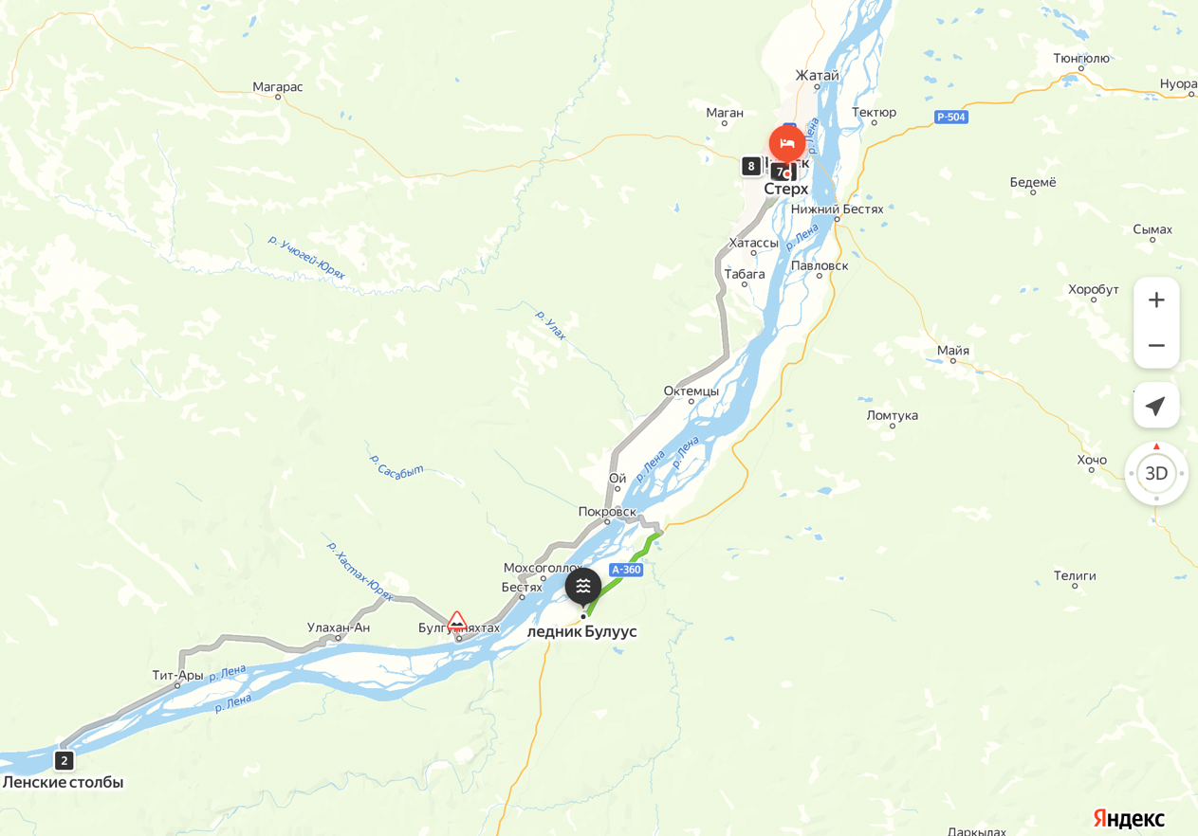
Рис. 9 – Карта-схема маршрута [Составлено автором].
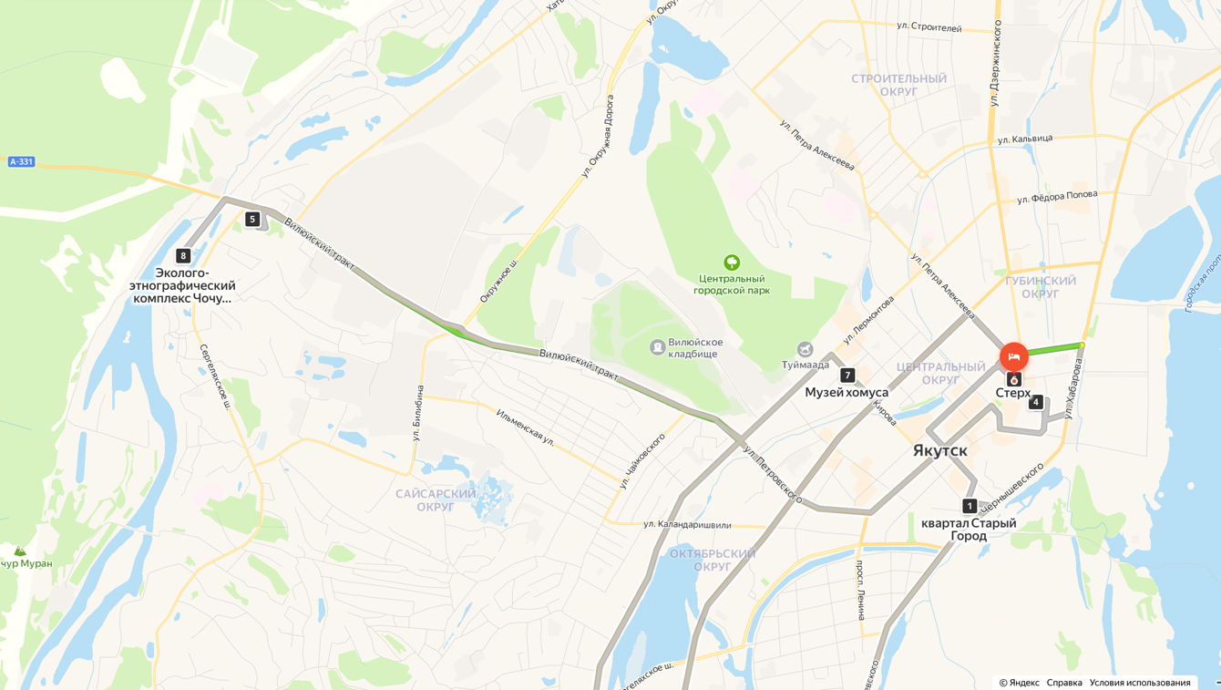
Рис.10 – Карта-схема маршрута приближенная [Составлено автором].
Количество туристов в группе: 12
Сезонность: июнь-август.
Стоимость тура: 47 919 рублей на человека
Продолжительность: 7 дней 6 ночей (Предполагаемые даты — 6.07.23 – 12.07.23)
Размещение: в отеле с национальным колоритом «Стерх» 3* в центре города Якутск. двухместное размещение в номерах категории «улучшенный стандартный номер» с двумя односпальными кроватями или одной двуспальной кроватью.
Одноместное размещение в туре также возможно, однако по более высокой стоимости (60 303 рубля с человека)
Программа тура:
День 1. «Якутское знакомство»
Прибытие туристов в Якутск, размещение и отдых в отеле «Стерх» 3* (предполагается, что туристы будут прибывать в Якутск из разных регионов страны и в разное время, после длительного перелета им может понадобиться отдых. Возможность самостоятельно пообедать у туристов будет в ресторане отеля)
Днем первого дня (около 16:00, в зависимости от времени прибытия всех туристов в отель):
- Знакомство туристов с гидом-сопровождающим в холле отеля.
- Часовая ознакомительная экскурсия-прогулка по центральной части города в сопровождении гида с посещением «Старого города» - квартала с деревянными купеческими домами (новострой) и кварталов с сохранившимися казацкими и мещанскими домами;
- Посещения центра духовной культуры «Дома Арчы». Знакомство туристов с традициями народа саха и проведение обряда;
- Ужин в ресторане национальной кухни «Махтал» (за дополнительную плату)
День 2. «Древние боги и древние люди реки Лена»
Второй день— посещение природного парка «Ленские столбы» (однодневная экскурсия от компании «Чучуна») [57]
Завтрак в отеле «Стерх» 3*.
8:00 – Выезд из отеля (175 км. на автотранспорте, затем на моторных лодках)
13:00 – прибытие в природный парк. Обед (предоставляется сухой паек)
14:30 – начало экскурсии по парку «Ленские столбы
Экскурсия начнется с осмотра «каменного леса». По легенде Ленские столбы — это город древних богов. Форма скал причудлива, и часто напоминает лица людей. Затем последует осмотр древних писаниц — наскальных рисунков эпохи неолита— и раскопки, где обнаружена древняя стоянка человека Диринг-Юрях. Опытный гид расскажет туристам о древних людях, населяющих Якутию 3,5 тысячи лет назад. Далее будет восхождение на ленские столбы — со смотровой площадки открывается красивый вид.
18:00 – Отправление в Якутск
23:00 – Возвращение в отель «Стерх» 3*. Отдых в отеле
День 3. «Освоение якутских земель. Быт и культура народов Якутии»
Завтрак в отеле
10-00 — пешая прогулка до «Якутского государственного музея культуры и народов Севера имени Ем. Ярославского» (500 м).
10:30 – 12:30 — Экскурсия в музее, в ходе которой последует рассказ гида-работника музея о народах, заселявших земли Якутии (юкагирах, эвенах и эвенках, саха и чукчах), и об их самобытности. Показ уникальных экспонатов: оружия и орудий труда якутских народов и юкагирских тосов — берестяных памятников юкагирской письменности (Юкагиры— первый этнос, освоивший якутские земли).
13:00 – Обед в ресторане «Тамерлан» (по меню бизнес-ланч)
14-00 – Трансфер на микроавтобусе Mercedes-Benz Sprinter в этнокомплекс «Ытык Хайа (Усадьба Атласовых)». (6,7 км)
Знакомство с Василием и Валентиной Атласовыми — хозяевами усадьбы в традиционном якутском стиле— места с уникальным колоритом. Василий — эвенк по происхождению, а Валентина — якутка: они чтут традиции и встречают туристов в национальных костюмах. Василий и Валентина проведут экскурсию по традиционной якутской деревянной усадьбе, поведают о создании усадьбы, расскажут о сакральном значении всех сооружений (летней якутской урасы, якутского балагана), затем пригласят в дом, где туристы увидят подлинные предметы быта с многовековой историей.
После экскурсии по этнокомплексу туристы погрузятся в древнюю культуру народа саха. Для туристов будет проведен обряд очищения, после чего они услышат игру на музыкальных инструментах хомусе и тойуке в исполнении хозяев усадьбы.
18-00 – Посещение этно-развлекательного комплекса «Царство Вечной мерзлоты»
Туристы попадут в музейный комплекс, где круглый год держится минусовая температура, увидят искусно-выполненные ледяные скульптуры - работы якутских мастеров-резчиков, повстречают Якутского деда мороза, прокатятся с ледяной горки и посетят ледяной бар, где можно попробовать различные угощения. Музейный гид расскажет историю о вечной мерзлоте и об останках мамонтов, которые представлены в музее.
20-30 – Возвращение в отель «Стерх» 3*. Свободное время.
Поужинать туристы смогут самостоятельно в ресторане отеля или любом другом.
День 4. «Один день в Якутском остроге»
Завтрак в отеле «Стерх» 3*.
10-00 – трансфер от отеля до музея хомуса народов мира на микроавтобусе Mercedes-Benz Sprinter.
Экскурсия по музею хомуса — единственному в своем роде.
12-00 – трансфер от музея хомуса до эколого-этнографического комплекса «Чочур Муран»
В «Чочур-Муран» туристы проходят обряд встречи и благословения, кормления огня и очищения дымом– алгыс. Обряд проводится алгысчигом — человеком, который с помощью огня обращается к духам.
Затем для туристов будет проведена экскурсия по этнокомплексу, с осмотром деревянных построек и оригинальных этнических жилищ: домик каюра, дом охотника, якутский балаган, эвенкийский чум. Осмотр главного здания, построенного по типу первого якутского острога. Рассказ экскурсовода о казачьих походах на якутские земли и о русском освоении, об истории езды на собачьих упряжках.
15-00 – Обед в ресторане национальной кухни на территории комплекса. Интерьер ресторана отличается экзотичным убранством в этническом стиле. Туристы попробуют блюда национальной кухни.
16-00 – Мастер-класс по приготовлению кёрчеха и строганию рыбы (блюд национальной кухни)
17-00 –Мастер-класс по народным промыслам
18-00 – Знакомство туристов с якутской лайкой, фотосессия с собачьей упряжкой.
19-00 – Свободное время на территории комплекса. Возможность подняться на смотровую площадку горы Чочур-Муран.
20-00 – Трансфер в отель на микроавтобусе Mercedes-Benz Sprinter.
20-30 – Возвращение в отель «Стерх» 3. Свободное время и возможность самостоятельно поужинать.
День 5. «Ледник «Булуус» и скала «Турук Хайа» Значение природы в жизни якутского народа».
В пятый день туристы отправятся на экскурсию к природным объектам. (однодневная экскурсия от компании «Чучуна»)
Завтрак в отеле «Стерх» 3*
8:00 –Выезд из отеля (на паромной переправе через р. Лена, затем 95 км. на автотранспорте)
Обед в сельском кафе
11:00 – Прибытие на место. Посещение ледника «Булуус», каскада водопадов «Курулуур» и священной скалы «Турук Хайа» с экскурсией. Отвесная восьмидесятиметровая скала имеет сакральное значение в якутской религии айыы.
18:00 – Отправление в Якутск
23:00 – Возвращение в отель. Отдых в отеле
День 6. «Отголоски прошлого. Значение мифов и легенд в жизни якутского народа»
Завтрак в отеле «Стерх» 3*.
11:00 – Двухчасовая пешая экскурсия «Тайны Старого Якутска». (от гида электронного портала Трипстер) [59]
В ходе авантюрной экскурсионной программы гид расскажет о мифах и легендах, актуальных по сей день, а также поведает туристам о мистических фактах из истории города.
13-30 – Обед в кафе “Primetime” (по бизнес-ланч меню)
14-30 – Пешая экскурсия-прогулка с гидом-сопровождающим «Современное уличное искусство Якутска. (4,3 км) Осмотр муралов и граффити на стенах города». В ходе экскурсии туристы увидят большие красочные изображения на стенах домов: рисунки духов природы, героев эпоса Олонхо. Маршрут экскурсии представлен в [Приложении 7].
16-00 – Посещение центра духовной культуры «Дома Арчы». Здесь туристы увидят, как современные якуты чтят традиции и где происходит общение людей с духами. В Доме Арчы туристы увидят камлание настоящего шамана. (расстояние от последней точки экскурсии ≈ 1,2 км).
17-30 – Посещение Крестьянского рынка и Малого базара Покупка местной продукции и сувениров. (расстояние от «Дома Арчы» ≈ 800 м)
19-00 – Возвращение в отель «Стерх» 3*. Отдых в отеле.
День 7. Заключительный день.
Завтрак в отеле «Стерх» 3*.
Выселение из отеля. Самостоятельное отправление туристов в аэропорт/на ж/д станцию. Ввиду того, что туристы могут уезжать из Якутска в разное время, им могут быть предложены варианты досуга:
- Самостоятельное посещение Музея мамонта;
- Самостоятельное посещение выставки «Сокровищница Якутии».
По завершении тура также возможно перенаправление турпотока и предоставление желающим туристам туристских услуг в близлежащих регионах, таких как Иркутская область, Приморский край, Камчатский край и др.

3.3. Калькуляция стоимости и подсчёт рентабельности тура
Рассмотрим себестоимость турпродукта.
В расходы турпродукта включено: размещение в двухместных номерах в гостинице «Стерх 3*» c завтраками по системе шведский стол, экскурсионное обслуживание и интерактивная программа в 1-5 дни пребывания, а также 2 обеда по бизнес-ланч меню в городских кафе, 1 обед в ресторане национальной кухни, 1 обед в сельском кафе, и 1 суточный сухой паёк «турист охотник рыболов» (туристы возьмут их с собой в однодневную экскурсию).
Дополнительные расходы в туре: ужины в 1,3,4,6 дни. Питание и экскурсии по желанию в 7 день.
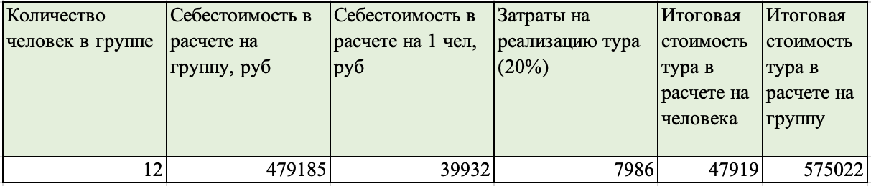
Рис 11 – Расчеты стоимости тура [Составлено автором].
Итак, себестоимость тура в расчете на группу составит 479 185 рублей.
Себестоимость тура в расчете на 1 человека составит 39 932 рубля.
Необходимо заложить в стоимость тура маржу и затраты на реализацию, что составит 20% и 7986 рублей за 1 тур соответственно.
Таким образом, итоговая стоимость тура в расчете на группу составит 575 022 рубля.
Итоговая стоимость тура в расчете на одного человека составит 47 919 рублей.
При одноместном размещении стоимость тура в расчете на одного человека составит 60 303 рубля.
Полные расчеты по туру представлены в [Приложении 9,10].
Для того, чтобы рассчитать рентабельность тура нужно вычислить следующие показатели: переменные затраты, постоянные затраты, выручка за сезон, маржинальный доход, удельный вес маржинального дохода в структуре сезонной выручки и порог рентабельности в натуральном выражении.
Необходимо определить количество туров, проводимых за один сезон. Сезонность проведения тура — тур будет реализовываться в летний сезон, с начала июня по конец августа, т.е. 12 туров в сезон.
Формула выручки за сезон = Количество туров, проведенных за сезон * Итоговая стоимость тура на группу ;
Так, выручка за сезон = 12 * 723 630 = 8 683 560 рублей;
Переменные затраты (на 1 тур) = 540 576 рублей;
Постоянные затраты (на 1 тур) = 16 000+ 29 600 + 16 000 + 849 = 62 449;
Переменные затраты за сезон = 555 648 * 12 = 6 486 912;
Формула маржинального дохода = Выручка – Сумма переменных затрат за сезон;
Так, маржинальный доход = 8 683 560 – 6 486 912= 2 196 648 рублей;
Формула удельного веса маржинального дохода в структуре сезонной выручки = Маржинальный доход / Выручка за сезон;
Так, удельный вес маржинального дохода в структуре сезонной выручки =2 196 648 / 8 683 560 = 0,25.
Формула порога рентабельности = Сумма постоянных затрат на сезон / Удельный вес маржинального дохода в структуре сезонной выручки;
Так, порог рентабельности = 12 * 62449 / 0,25 = 2 962 402 рубля;
Чтобы рассчитать порог рентабельности в натуральном выражении, нужно использовать формулу: Порог рентабельности / Итоговая стоимость тура на группу;
Так, порог рентабельности в натуральном выражении = 2 962 402 / 723 630 = 4,09;
Исходя из этого для того, чтобы выйти в прибыль, минимальное количество туров, проводимых за один сезон, составит 5.
Для того, чтобы вычислить валовую прибыль, необходимо вычесть переменные и постоянные издержки из выручки за сезон.
Валовая прибыль = Выручка за сезон - Постоянные издержки - Переменные издержки;
Валовая прибыль =8 683 560– 62 449 * 12 – 540 576 = 1 447 260 рублей.
Для того, чтобы вычислить чистую прибыль, необходимо будет из валовой прибыли вычесть внереализационные расходы и налог на прибыль.
Далее, необходимо рассчитать рентабельность продаж.
Рентабельность продаж = Валовая прибыль / Выручка за сезон;
Так, рентабельность продаж = 1 447 260 / 8 683 560 = 0, 16.
Средняя рентабельность продаж в отрасли составляет от 5 до 20%, поэтому получившийся турпродукт можно считать рентабельным.

3.4. Стратегия продвижения готового турпродукта.
В современном мире наиболее значимые каналы продвижения, особенно среди молодой аудитории, это каналы в digital-пространстве. Практически у каждой фирмы в наше время есть свой сайт и/или страница в социальных сетях.
Одним из основных способов привлечения внимания к продукту является ведение социальных сетей. Такой способ обеспечивает максимальную лояльность и вовлеченность аудитории. Автором рекомендуется продвижение в социальных сетях ВКонтакте, Телеграм. Важно обеспечить постинг привлекательного контента, как информативного, так и развлекательного, и «продающего», то есть содвигающего к покупке тура. Визуальная составляющая блога особенно значима, так как чаще всего пользователи задерживаются именно на тех страницах в соц. сетях, которые привлекли их внимание красивым и цепляющим оформлением. При создании рекламы в социальных сетях необходимо брать во внимание так называемые «боли клиента». Так, при продвижении тура «Каникулы по-якутски», можно продвигать следующие идеи: «нескучного путешествия в компании единомышленников», «веселого и активного изучения богатой культуры и уникальных природных объектов», «возможности найти друзей» и «посещения экзотических мест и получения неповторимого опыта».
Большую популярность также имеют видео-хостинги. Формат длинных роликов всё еще остается просматриваемым, но в последнее время по количеству просмотров лидируют короткие видеоролики «шортс», которые имеют длительность до одной минуты. Такие видеоролики работают, как бесплатный канал продвижения, очень часто набирая большое количество просмотров и высокую конвертацию в покупку предлагаемого продукта. Автором рекомендуется распространение коротких роликов из путешествия на видео-хостингах “YouTube Shorts” и «ВК Клипы». Главная задача рекламных роликов заключается в том, чтобы передать атмосферу в путешествии. Ключевые ценности, транслируемые в рекламе: веселая компания, молодость, свобода, интерес к экзотическим занятиям и местам, интерес к изучению культур и исторического наследия.
Несмотря на технологический прогресс и популярность интернета, одним из самых эффективных источников продвижения по-прежнему является так называемое «сарафанное радио». Люди доверяют знакомым и друзьям и склонны приобретать товары и услуги по их рекомендации. Пользователи перестают доверять «безликой» рекламе в интернете, за которой не стоит мнение авторитетного человека.
В последнее время появляется огромное количество блогеров в социальных сетях, за которыми следят множество подписчиков каждый день, а рейтинг доверия к ним возрастает. В этой связи в последнее время очень распространился такой метод рекламы, как инфлюенс-маркетинг. Так, среди участников опроса, проведенного автором, из 177 респондентов, 44% ответили, что приобрели бы тур по совету знакомых, а 24% – по рекомендации инфлюенсера.
Для продвижения турпродукта «Каникулы по-якутски» автором рекомендуется покупка рекламы у лайфстайл-блогеров, а также тревел-блогеров с количеством подписчиков от 40 до 400 тысяч человек. Стоимость рекламы у таких блогеров составляет в среднем от 3 до 30 тысяч рублей. Возможно также отправить нескольких блогеров в рекламный тур, чтобы они снимали контент из путешествия в режиме онлайн.
Еще одним потенциально-возможным методом продвижения в интернете может стать контекстная реклама Яндекс Метрика и Google AsWords. В этом случае важно создать качественный с точки зрения UX-UI дизайна сайт, так как очень важно отличаться от множества конкурентов и зацепить внимание пользователя.
Для того, чтобы стратегия продвижения была эффективной в долгосрочной перспективе, необходимо постоянно вносить коррективы, опираясь на маркетинговые исследования и опросы целевой аудитории. В современном мире постоянно появляются и набирают популярность новые digital-каналы, поэтому для турфирмы, создающей молодежный турпродукт очень важно оставаться «в тренде».
Таким образом, в заключительной третьей главе выпускной квалификационной работы, был создан актуальный турпродукт, отвечающий запросам и пожеланиям опрошенной целевой аудитории. В ходе исследования были выявлены основные предпочтения туристов, такие как: бюджетная стоимость турпродукта, насыщенная и интересная туристская программа, экзотичность путешествия и получение ярких впечатлений. Получившийся тур не только соответствует описанным критериям, но и является экономически-эффективным и конкурентоспособным продуктом. Для успешной реализации турпродукта на рынке была предложена стратегия продвижения, построенная на основании потребительских привычек и пользовательского поведения целевой группы в сети интернет.

Заключение
Основной целью исследования являлось создание актуального туристского продукта, который поспособствует сохранению и продвижению культурного наследия Якутии, удовлетворению спроса туристов на этнические туры и привлечению молодежи в регион.
Все поставленные для достижения необходимой цели задачи были выполнены в ходе работы. Так, в ходе работы:
Были изучены теоретические аспекты по теме «этнический туризм», дано определение «этнического туризма», приведены его особенности и классификация, а также выявлена материально-техническая база, на которую он опирается.
Были изучены примеры зарубежного и отечественного опыта развития этнического туризма, выявлены лидеры этнического-туризма в мире и успешные кейсы организации этнокомплексов, этнодеревень и этнопарков, привлекающих большое количество туристов ежегодно, на территории РФ.
Было выявлено, что несмотря на то, что на текущий момент, организация этнического туризма на территории Республики Саха (Якутия) развита относительно слабо, в регионе есть все необходимые возможности для этого.
О потенциале региона для развития этнического туризма свидетельствует:
- Полиэтничность и обширное этно-историческое наследие региона;
- Наличие этнокомплексов и этнографических музеев;
- Проведение масштабных событийных мероприятий: национальных праздников и фестивалей;
- Природное разнообразие и привлекательность (этнический маршрут может включать компоненты других видов туризма для обеспечения высокого спроса);
- Сосредоточение объектов материального и нематериально наследия, представляющих большую ценность;
- Сохранение традиционного уклада жизни, древних обычаев и традиций во многих районах Республики.
Среди факторов, препятствующих привлечению турпотока с целью этнического туризма в регион, были выделены: отдаленность территории от центральной России, высокая стоимость авиаперелета в Республику, высокая стоимость турпродуктов, представленных на рынке туристских услуг, низкая осведомленность туристов о существующих программах, слабо развитая туристская инфраструктура, отдаленность объектов показа этнической направленности друг от друга и низкая транспортная доступность. Основным препятствием для расширения туристского потока в регион, по мнению автора, является ориентация туров на узкий сегмент рынка: опытного туриста среднего возраста (35+ лет), с высоким уровнем доходов, предпочитающего экстремальные и природно-ориентированные туры.
В ходе работы, с помощью различных методов анализа, в том числе проведенного социологического опроса потенциальных потребителей, было выявлено, что несмотря на упомянутые проблемы, создание этнического турпродукта можно считать целесообразным, ввиду наличия спроса на подобный турпродукт.
Результатом выпускной квалификационной работы стала разработка актуального и экономически-эффективного турпродукта этнической направленности в Республике Саха (Якутия), соответствующего потребительским предпочтениям. Турпродукт является комплексным, сочетая в себе посещение наиболее привлекательных объектов показа, включая не только этническую, но и природную, культурно-познавательную, гастрономическую и интерактивную составляющие. Туристский маршрут ориентирован на молодого (20-30 лет) путешественника со средним уровнем достатка и без особой подготовки. Кроме того, в рамках работы была предложена эффективная стратегия продвижения представленного туристского маршрута, которая поможет его успешной реализации на рынке туристских услуг.

СПИСОК ЛИТЕРАТУРЫ И ИСТОЧНИКОВ:

- Адаева Д.О. Этнический туризм - вид или разновидность // Научный форум. Сибирь. – 2016. – Т.2, №3. – С.26-27.
- Святоха Н.Ю. Подходы к классификации этнического туризма / Н.Ю. Святоха, И.Ю.Филимонова // Вестник ОГУ. – 2014. – №6 (167). – С.179-183
- Бутузов А.Г. Этнокультурный туризм: учебное пособие / А.Г. Бутузов – М.: КНОРУС, 2013. – С.82–177
- Понятие и сущность этнографического туризма / Т.Т. Цатхланова [и др.] // Экономика и предпринимательство. – 2017. – № 3 (ч.2) – С 591-594.
- Стратегия развития туризма в Российской Федерации на период до 2035 года. Распоряжение Правительства Российской Федерации от 20 сентября 2019 года №2129-р // Официальный сайт [Электронный ресурс]. – URL: http://static.government.ru/media/files/FjJ74rYOaVA4yzPAshEulYxmWSpB4lrM.pdf. (Дата обращения: 15.03.2023)
- Чибилёва В.П. Этнический туризм как фактор устойчивого развития территорий: культурно-познавательный аспект / В.П Чибилёва. И. Ю. Филимонова. // Этническая культура. – 2020. – №1 – С.26-29.
- Ковынева, Л.В. Этнографический туризм в России: опыт, проблемы и перспективы / Л.В. Ковынева // Инновационные технологии по транспорту и промышленности: материалы международной научно-практической конференции – Хабаровск: Изд-во ДВГУПС, 2007. – С.67-69.
- Киреева Ю.А. Туроперейтинг этнографических туров / Ю.А.Киреева // Этнокультурный туризм: Современное состояние и перспективы развития в России и в мире. – Москва, 2020. – С.25-36.
- Ладик Е.И., Современная типология объектов этнографического туризма / Е.И. Ладик, А.А. Макридина // Наукоемкие технологии и инновации. 2019. С. 49-55.
Хышиктуева Л.В. Этнотуризм как одно из направлений культурно-познавательного туризма // Вестник Бурятского государственного университета. Биология. География. – 2009. – С.7-13.
- Рутковская К.А. Анализ развития джайлоо-туризма в мире // Электронный сборник трудов молодых специалистов полоцкого государственного университета. – 2017. – С.330-333.
- Доля туристических поездок по России с этнокультурной составляющей не превышает 10%. Новостной портал интерфакс [Электронный ресурс]. – URL: https://tourism.interfax.ru/ru/news/articles/77677/ (дата обращения 01.04.2023)
- Названы самые популярные в России регионы для этнотуризма. Новостной портал РИА Новости [Электронный ресурс]. – URL: https://ria.ru/20220414/respubliki-1783303535.html (дата обращения 01.04.2023)
- Бахтина С.М. Этнический туризм в России на современном этапе развития индустрии туризма / С.М. Бахтина, Д.В. Смирнов // Управление в условиях глобальных мировых трансформаций: экономика, политика, право. – 2018. – С.21-23.
- «Добродея – этнографический парк под Анапой». Юга РФ [Электронный ресурс]. – URL: https://yugarf.ru/park-dobrodeya-v-anape/#name2 (дата обращения 03.04.2023)
- «Арин-Берд». Официальный сайт [Электронный ресурс]. – URL: https://www.arin-berd.ru/ (дата обращения 03.04.2023)
- Кубанский сельскохозяйственный информационно-консультационный центр. [Электронный ресурс]. – URL: http://www.kaicc.ru/node/506 (дата обращения 03.04.2023)
- Этнокультурная карта Пермского края. [Электронный ресурс]. – URL: https://fest59.ru/news/etnokulturnaya-karta-permskogo-kraya (дата обращения 03.04.2023)
- Архитектурно-этнографический музей-заповедник «Щелоковский хутор» Электронный ресурс]. – URL: http://hutormuzey.ru/custom/8 (дата обращения 03.04.2023)
- Этнопарки России как объекты культурного туризма. Центр туризма. [Электронный ресурс]. – URL: https://turizm-centr.ru/etnoparki-rossii-kak-obekty-kulturnogo-turizma/ (дата обращения 10.04.2023)
- Этнопарк кочевых народов России планируют открыть в Бахчисарайском районе https://vesti-k.ru/news/2023/02/02/etnopark-kochevyh-narodov-rossii-planiruyut-otkryt-v-bahchisarajskom-rajone (дата обращения 12.04.2023)
- В Дудинке подрядчик не достроил этнопарк и причинил ущерб на сумму более 47,2 млн. Новостной портал Енисей ТВ [Электронный ресурс]. – URL: https://www.enisey.tv/news/post-52081/ (дата обращения 10.04.2023)
- Саха (Якутия) / Г.С.Самойлова [и др.] // Большая российская энциклопедия. [Электронный ресурс]. – URL: https://old.bigenc.ru/geography/text/5753444 (дата обращения 15.04.2023)
- Тобуроков Н.Н. Общие сведения о Якутии / Н.Н. Тобуроков // Энциклопедия Якутии – Москва, 2000. – С.11-19.
- Гаврилова М.К. Изменения климата (температуры воздуха и осадки) на территории Якутии и возможности его влияния на сельское хозяйство // Наука и образование. – 2009. – №3. – С.48-54.
- Корякина Л.П. Особо охраняемые территории / Л.П. Корякина // Инновации природообустройство и защиты окружающей среды – Якутск, 2019. – С.656-660.
- Министерство экологии, природопользования и лесного хозяйства Республики Саха (Якутия), Официальный портал [Электронный ресурс]. – URL: https://minpriroda.sakha.gov.ru/gbu-rsja-prirodnyj-park-sinjaja (дата обращения 18.04.2023)
- Гоголев А.И. Этническая история народов Якутии (до начала ХХ в.) / А.И. Гоголев – Изд-во ЯГУ, Якутск, 2004. – С. 25-54.
- Улусы (районы) Республики Саха (Якутия). Портал национальной библиотеки Республики Саха (Якутия) [Электронный ресурс]. – URL: https://new.nlrs.ru/collections/1331 (дата обращения 20.04.2023)
- Численность населения Республики Саха (Якутия). Территориальный орган федеральной службы государственной статистики по республике (Саха) Якутия [Электронный ресурс]. – URL: https://14.rosstat.gov.ru/storage/mediabank/Численность_населения_на_1_января_2022_года.pdf (дата обращения 22.04.2023)
- Краткая характеристика Республики Саха (Якутия). Портал МЧС России [Электронный ресурс]. – URL: https://14.mchs.gov.ru/glavnoe-upravlenie/harakteristika-subekta#:~:text=Основные%20народы%2C%20проживающие%20на%20территории,1.2%25.%20другие%20национальности%20-%206.6%25 (дата обращения 22.04.2023)
- Маклашова Е.Г. Трансформация этнической структуры населения Якутии (территориальный срез) // Ойкумена. Регионоведческие исследования. 2019. – №4. – С.98-105.
- Тихонов В.В. Этнографические объекты под открытым небом Сибири // Вестник КемГу. – 2013. – №1. – С.61-65.
- Васильев И.Э. Ленский историко-архитектурный музей-заповедник «Дружба» // Наука и техника в Якутии. – 2003. – №2(5). – С.92-95.
- Черкехский историко-мемориальный музей «Якутская политическая ссылка» [Электронный ресурс]. – URL: http://yakutmuseum.ru/about/filialy/cherkehskij-istoriko-memorialnyj-muzej/ (дата обращения 23.04.2023)
- Чочур-Муран [Электронный ресурс]. – URL: https://chochurmuran.ru/ (дата обращения 24.04.2023)
- В Амгинском улусе открыли этнокомплекс в местности «Сасыл Сасыы». Новостной портал Улус Медиа [Электронный ресурс]. – URL: https://ulus.media/2023/03/26/v-amginskom-uluse-otkryli-etnokompleks-v-mestnosti-sasyl-sysyy/ (дата обращения 25.04.2023)
- Этнологический музейный комплекс «Мандар Уус» [Электронный ресурс]. – URL: https://mandaruusmuseum.site/ (дата обращения 26.04.2023)
- Этнодеревню народов Якутии создадут в Якутске [Электронный ресурс]. – URL: https://nazaccent.ru/content/30366-etnoderevnyu-narodov-yakutii-sozdadut-v-yakutske.html (дата обращения 28.04.2023)
- Туристко-рекреационный кластер «Северная мозаика» [Электронный ресурс]. – URL: https://map.cluster.hse.ru/cluster/156 (дата обращения 28.04.2023)
- Музеи Республики Саха (Якутия) [Электронный ресурс]. – URL: https://www.culture.ru/museums/institutes/location-respublika-saha-yakutiya?query= (дата обращения 29.04.2023)
- Этнокультурные центры Республики Саха (Якутия) [Электронный ресурс]. – URL: https://ethnocentrs.ru/dalnij-vostok/respublika-sakha (дата обращения 30.04.2023)
- Сивцев И.С. Праздник Ысыах в традиционной культуре народов саха // Народы и религии Евразии. – 2010. – С 250-254.
- Как отмечают День оленевода в Якутии [Электронный ресурс]. – URL: https://yakutia.aif.ru/society/gonki_na_olenyah_i_futbol_na_snegu_kak_otmechayut_den_olenevoda_v_yakutii (дата обращения 30.04.2023)
- Фестиваль «Путешествие на полюс холода – 2021». Официальный информационный портал Республики Саха (Якутия) [Электронный ресурс]. – URL: https://www.sakha.gov.ru/news/front/view/id/3265217 (дата обращения 30.04.2023)
- Гастрономический фестиваль «Вкус Якутии» [Электронный ресурс]. – URL: https://tasteofyakutia.ru/ (дата обращения 30.04.2023)
- Этно-фестиваль «Моя Якутия». Министерство по внешним связям и делам народов Республики Саха (Якутия) [Электронный ресурс]. – URL: https://mvsdn.sakha.gov.ru/news/front/view/id/3317866 (дата обращения 01.05.2023)
- Этно-фестиваль «Якутия-миру» [Электронный ресурс]. – URL: https://yakutiamir.ru/etnofestival/ (дата обращения 01.05.2023)
- Кочевье-2022: в Якутске отметили Международный день коренных народов мира. [Электронный ресурс]. – URL: https://mvsdn.sakha.gov.ru/news/front/view/id/3324441 (дата обращения 01.05.2023)
- Народные мастера Якутии вышивают карту региона. Новостной портал Якутия Медиа [Электронный ресурс]. – URL: https://yakutiamedia.ru/news/1496568 (дата обращения 01.05.2023)
- В Якутии открылся проект «Этно-кампус» по сохранению родных языков народов республики. Новостной портал Тасс.Ру [Электронный ресурс]. – URL: https://tass.ru/v-strane/17594767 (дата обращения 02.05.2023)
- Государственный цирк РС(Я) [Электронный ресурс]. – URL: https://diamond-circus.ru/news/zaklyuchitelnye-pokazy-v-etom-sezone/ (дата обращения 02.05.2023)
- Названы победители XXI конкурса «Этно-Эрато-2022». Министерство по внешним связям и делам народов Республики Саха (Якутия) [Электронный ресурс]. – URL: https://mvsdn.sakha.gov.ru/news/front/view/id/3319590 (дата обращения 02.05.2023)
- Федорова С.Н. Этнокультурный туризм в Республике Саха (Якутия) // Вестник МГУКИ. – 2013. –№3. – С.142–144.
- Самобытная Россия: Саха. Портал Культура. РФ [Электронный ресурс]. – URL: https://www.culture.ru/materials/253898/samobytnaya-rossiya-sakha (дата обращения 05.05.2023)
- В Якутии турпоток в 2022 году превысил 200 тыс. человек. Новостной портал Тасс [Электронный ресурс]. – URL: https://tass.ru/obschestvo/16956869 (дата обращения 05.05.2023)
- Региональный туристический центр «Чучуна» [Электронный ресурс]. – URL: https://chuchuna.ru (дата обращения 06.05.2023)
- Официальный сайт туроператора StarTour [Электронный ресурс]. – URL: https://startour.ru/eks/yakutiya-227841 (дата обращения 06.05.2023)
- Тайны Старого Якутска. Электронный портал Трипстер. [Электронный ресурс]. – URL: https://experience.tripster.ru/experience/30099/?utm_source=double-travel&utm_campaign=affiliates&utm_medium=widget&utm_content=city%3AYakutsk%7Ccount%3A20%7Csort%3Aprice%7Csource%3Acity%7Ctpl%3Ahorizontal (дата обращения 08.05.2023)

ПРИЛОЖЕНИЯ

ПРИЛОЖЕНИЕ 1. Республика САХА на карте административного деления РФ
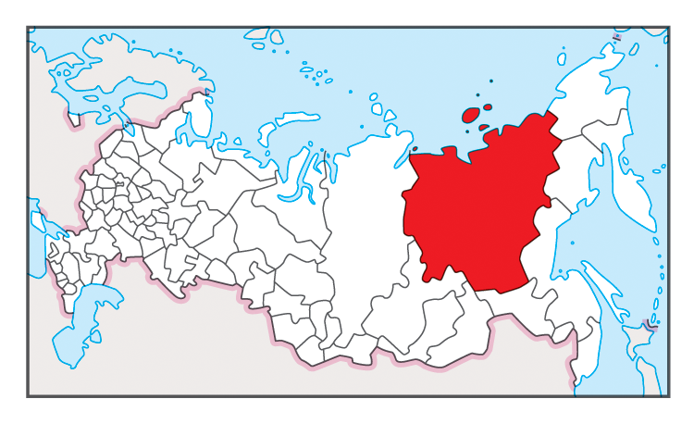

ПРИЛОЖЕНИЕ 2. Ленские столбы. Фотография.

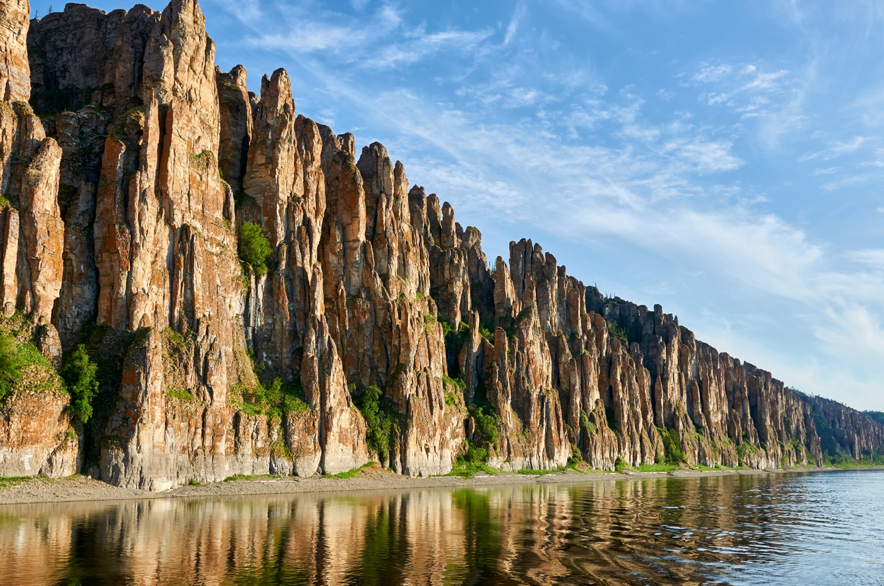

ПРИЛОЖЕНИЕ 3. Карта ООПТ Республики Саха (Якутия)

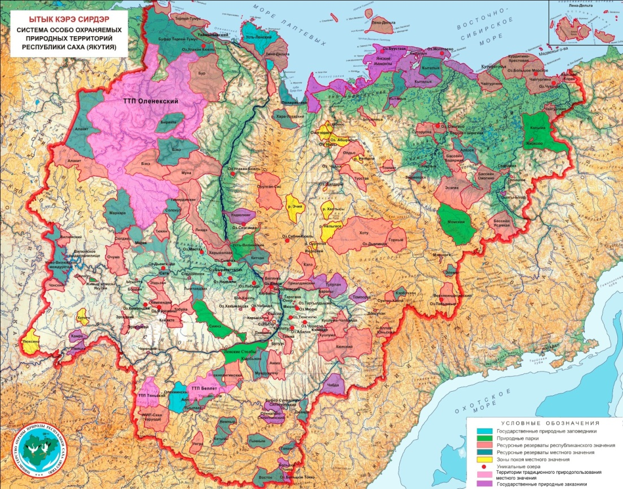
ПРИЛОЖЕНИЕ 4. Проект «Вышитой карты Якутии». Фотография.

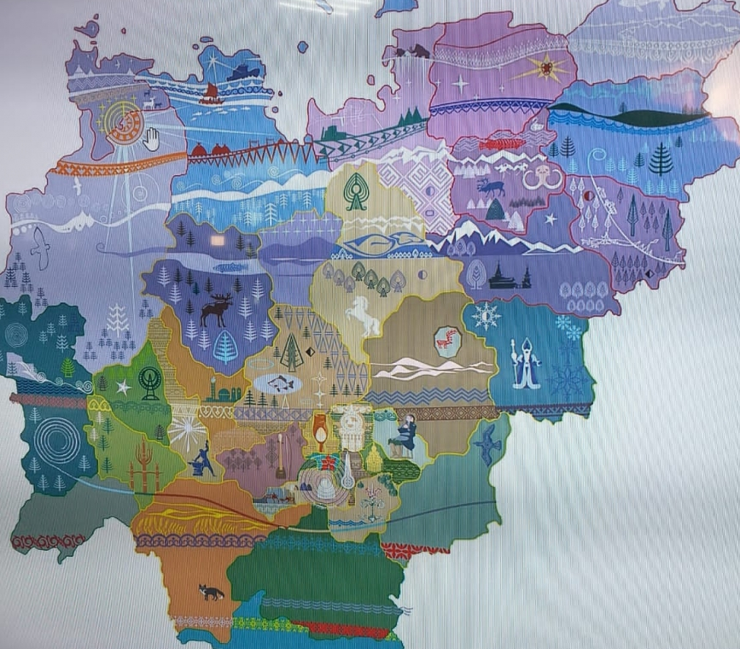
ПРИЛОЖЕНИЕ 5. Двухместное размещение в гостинице «Стерх» 3*

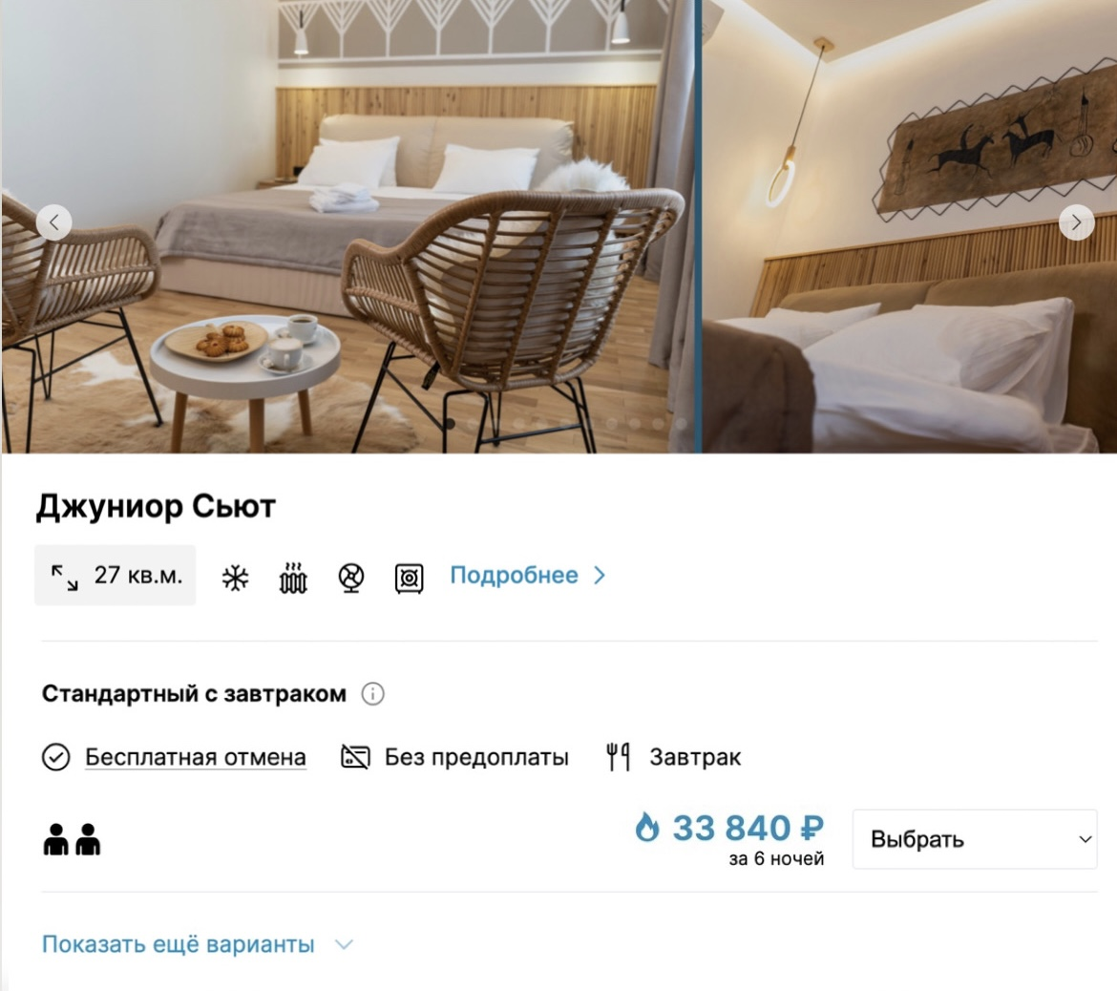

ПРИЛОЖЕНИЕ 6. Карта маршрута экскурсии «Часовая ознакомительная экскурсия-прогулка по центральной части города в сопровождении гида с посещением «Старого города»
ПРИЛОЖЕНИЕ 7. Карта маршрута экскурсии «Современное уличное искусство Якутска. Осмотр муралов и граффити на стенах города». Составлено автором.

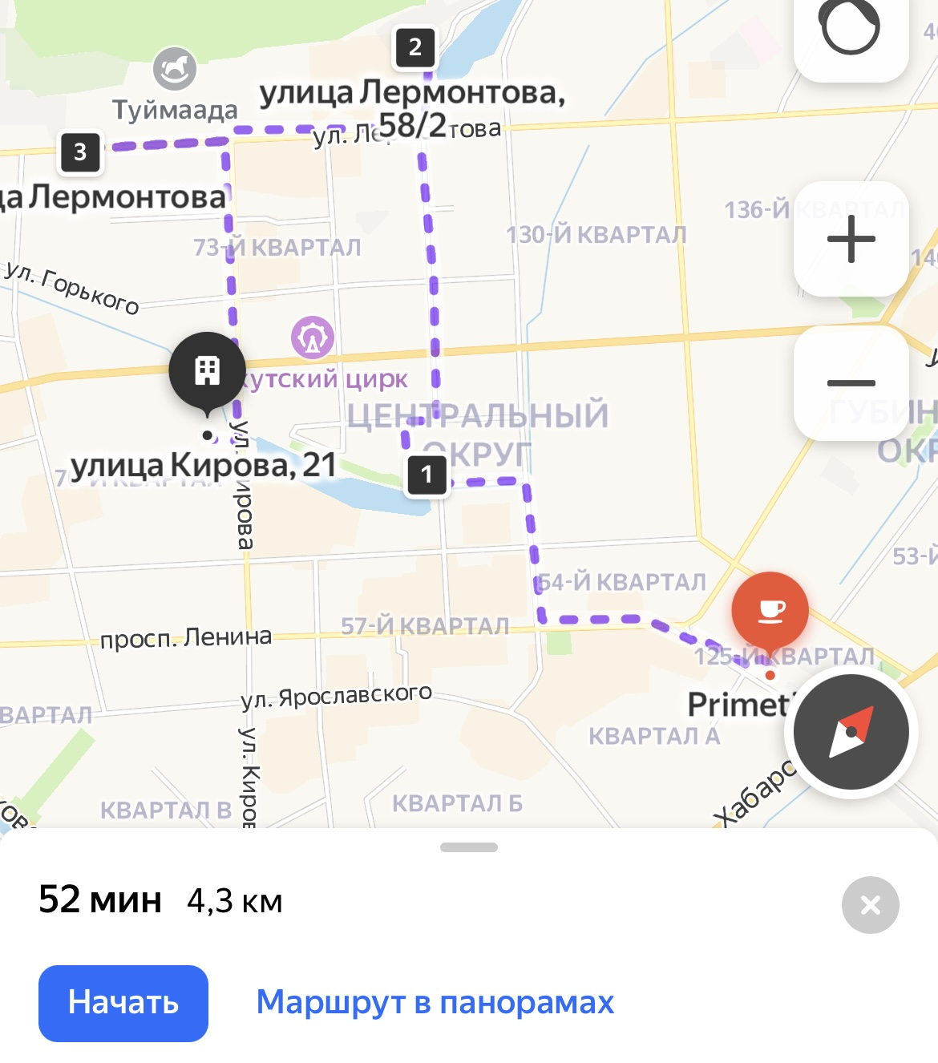

ПРИЛОЖЕНИЕ 8. Опрос респондентов для исследования спроса.

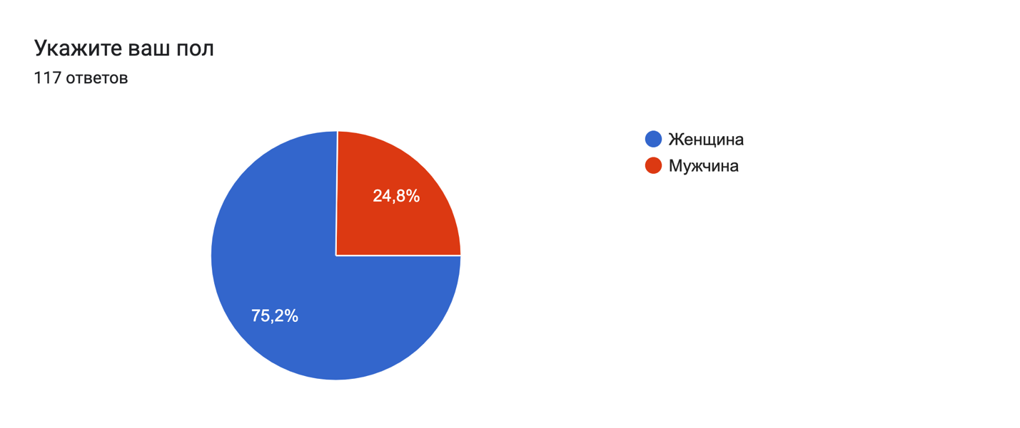
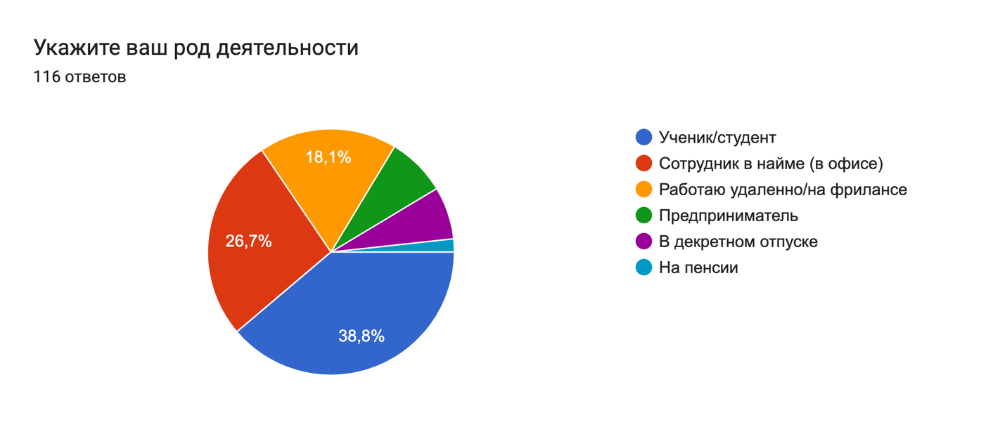
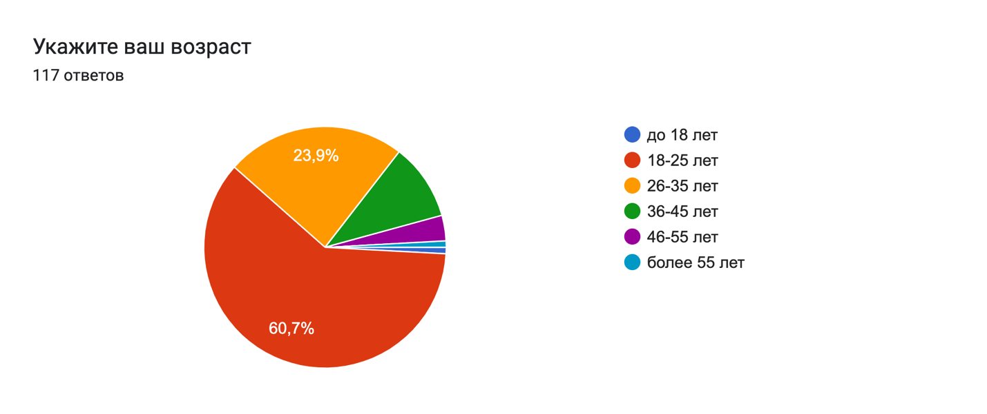

Продолжение ПРИЛОЖЕНИЯ 8.
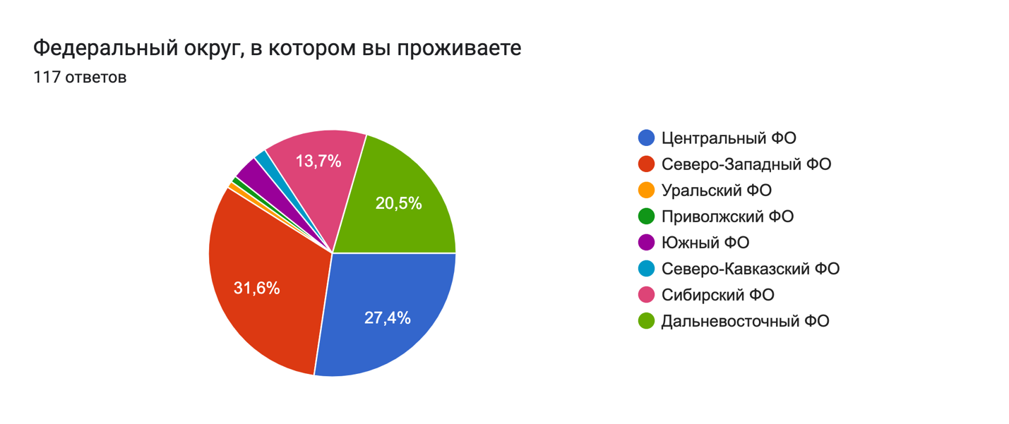
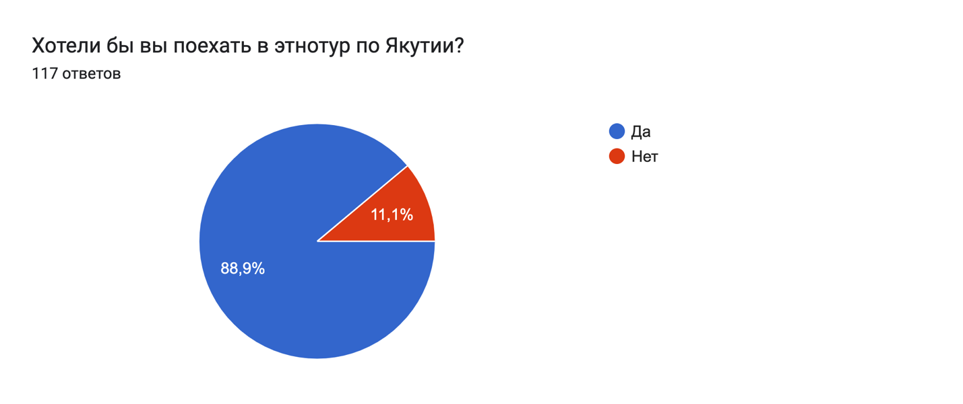
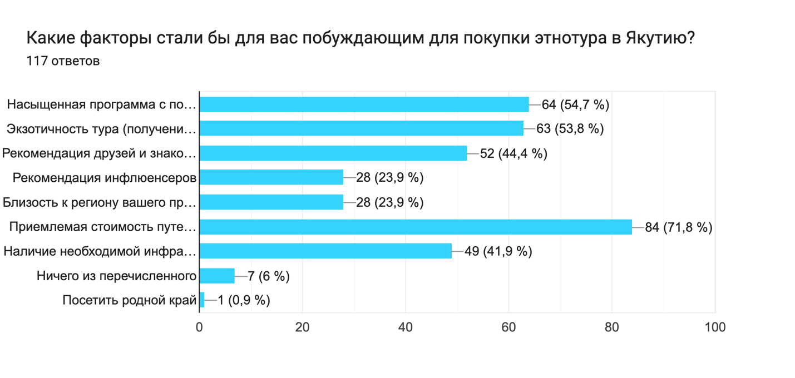

Продолжение ПРИЛОЖЕНИЯ 8.
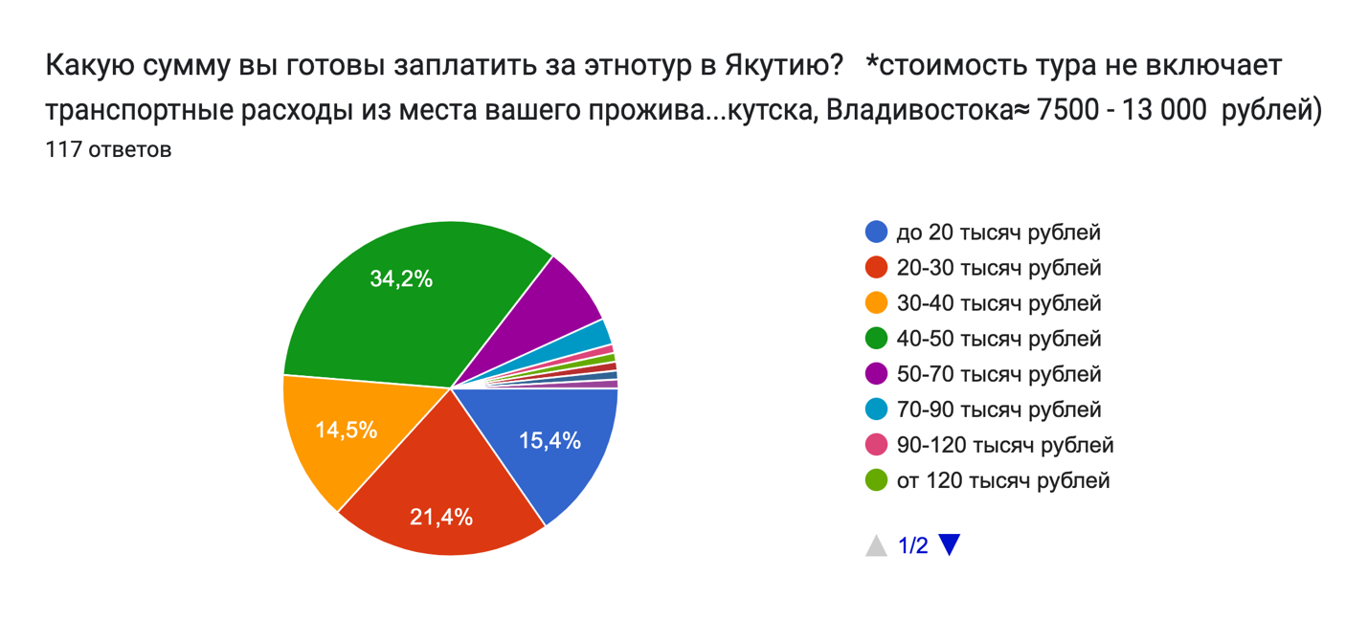
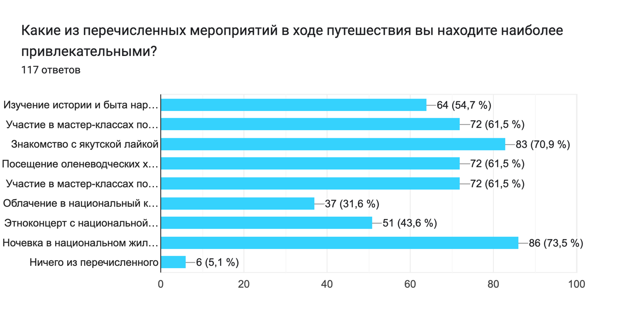
Продолжение ПРИЛОЖЕНИЯ 8.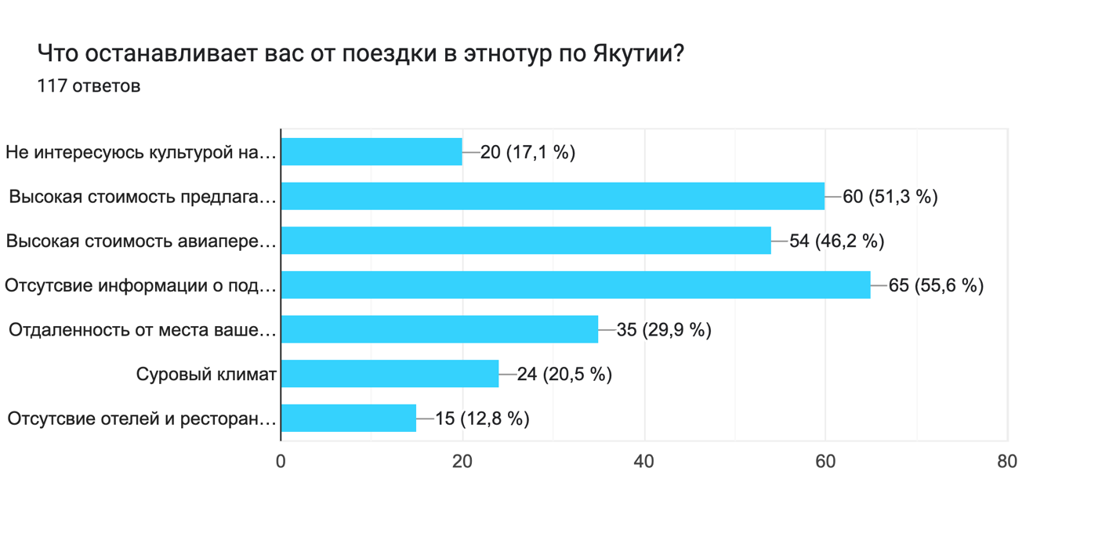

ПРИЛОЖЕНИЕ 9. Калькуляция индивидуальных расходов.

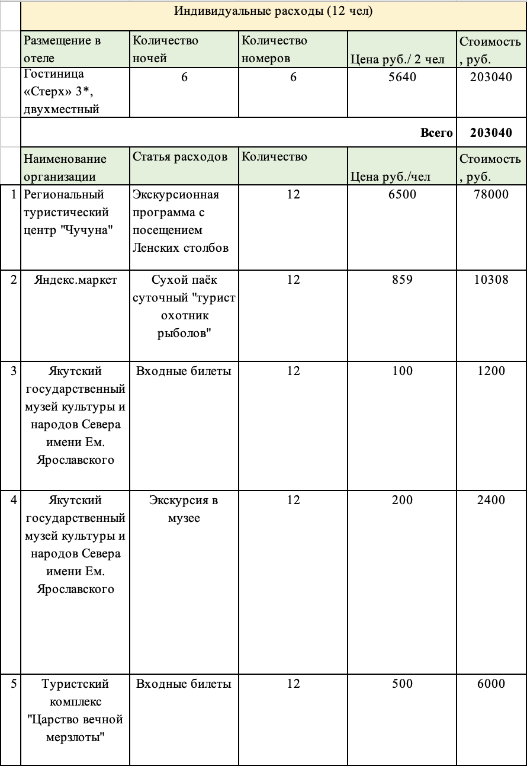
Продолжение ПРИЛОЖЕНИЯ 9.

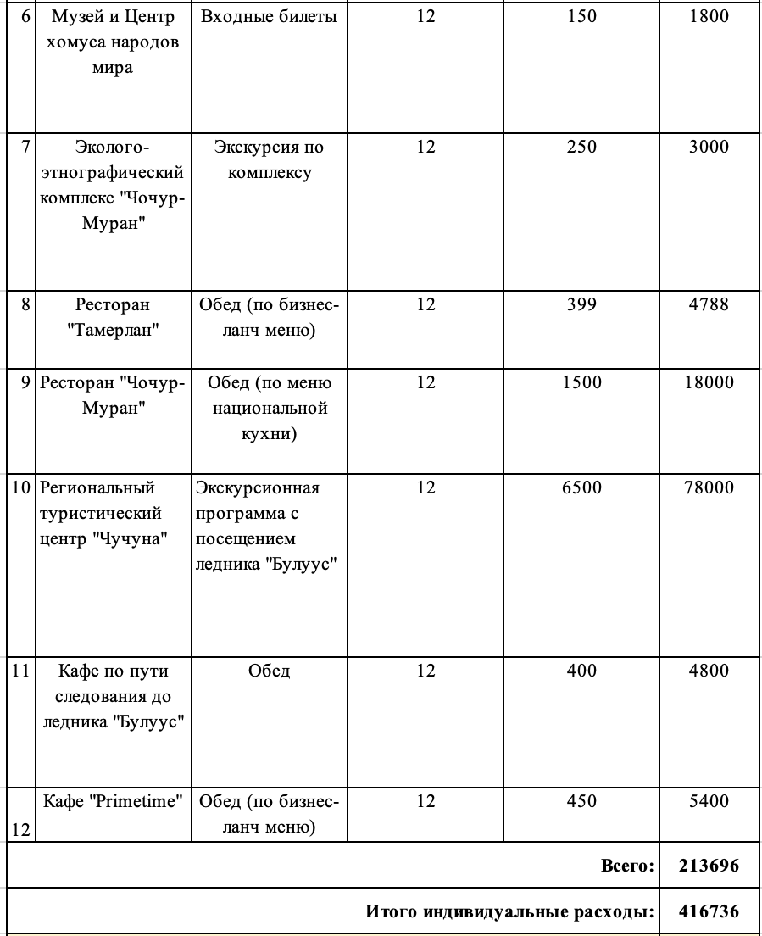
ПРИЛОЖЕНИЕ 10. Расчет групповых расходов.

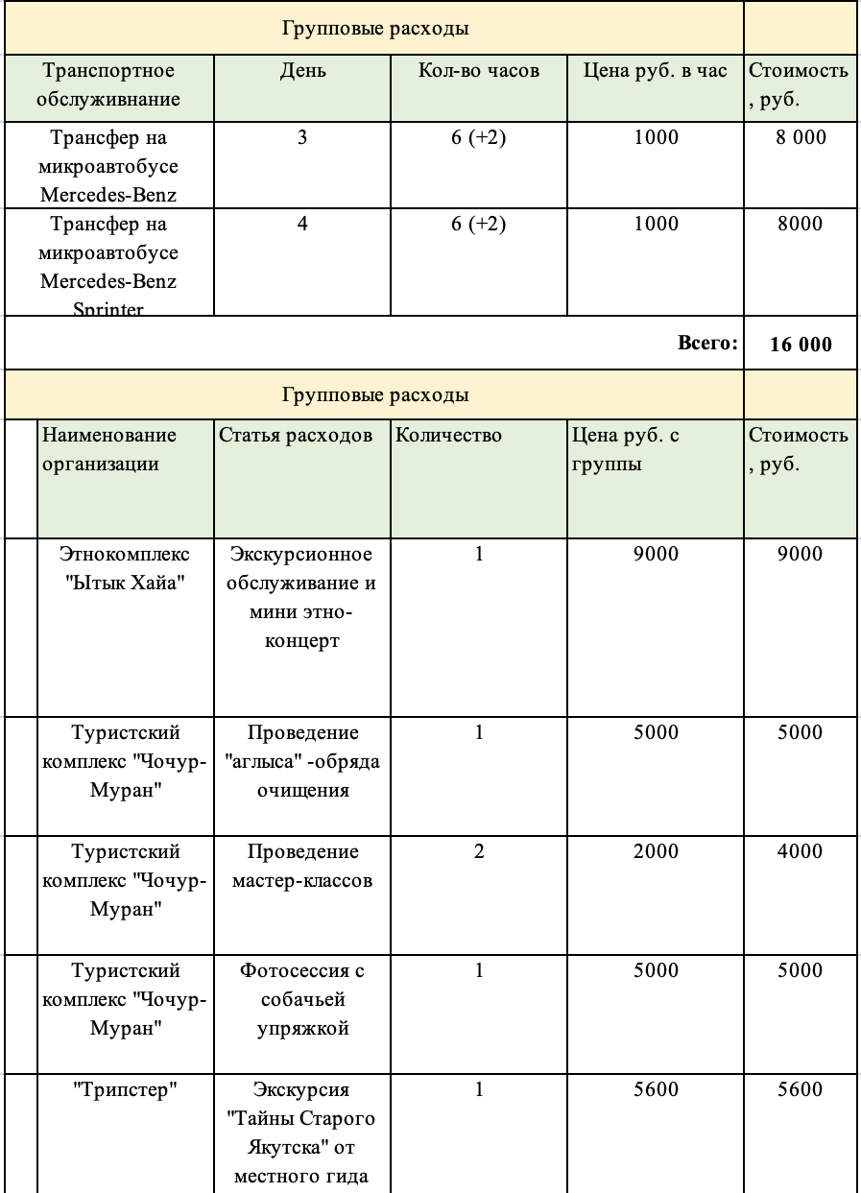

Продолжение ПРИЛОЖЕНИЯ 10.

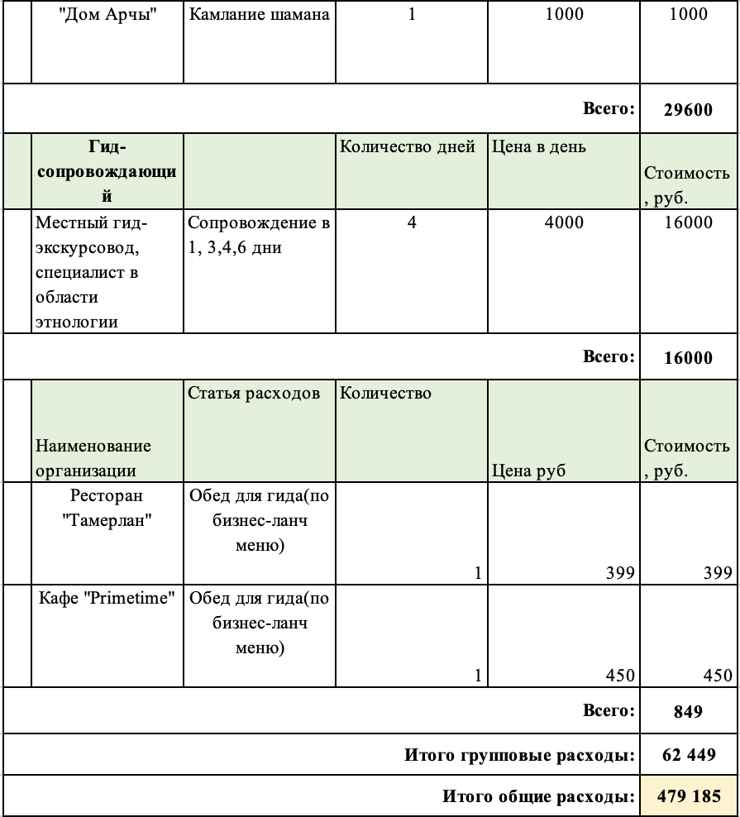

КМНС – коренные малочисленные народы Севера. В РФ народы, проживающие на территориях традиционного проживания своих предков, сохраняющие самобытный уклад жизни, насчитывающие в России менее 50 тысяч человек и осознающие себя самостоятельными этническими общностями.

